گزارش وضعیت اقلیم، آب و کشاورزی کشور اردن | عنوان گزارش
مرکز ملی مطالعات راهبردی کشاورزی و آب اتاق ایران | واحد تهیه کننده
1394 | تاریخ صدور نسخه
1 | شماره نسخه
46 | تعداد صفحات
قابل استناد - غیرقابل انتشار | طبقه بندی

مسئول تأیید کننده | مسئول تهیه کننده
مهندس عباس کشاورز- مهندس محمدحسین شریعتمدار | روجا کیانپور

گزارش وضعيت اقليم، آب و كشاورزي كشور اردن

The State of Climate, Water and Agriculture of Jordan

فهرست مطالب
عنوان | صفحه
موقعیت جغرافيایی | 3
بیو اقليم | 8
جمعيت | 9
اقلیم | 11
وضعیت کشاورزی | 13
دامپروری و طیور | 19
شیلات و آبزیان | 25
کشاورزی و محیط زیست | 29
منابع طبیعی | 29
منابع اصلی اطلاعات | 46

اردن: پادشاهی اردن هاشمی (المملکه الاردنیه الهاشمیه ، Jordan)
موقعیت جغرافیایی
اردن کشوری است در خاورمیانه که از شمال با سوریه، از شمال شرقی با عراق، از شرق و جنوب با عربستان سعودی و از غرب با اسرائیل و کرانه باختری رود اردن همسایه ‌است، که مجموع خطوط مرزی اردن با این کشورها به 619 1 کیلومتر می‌رسد. اردن از جنوب به خلیج عقبه می رسد و حدود ۲۶ کیلومتر نیز مرز آبی دارد؛ و این در میان کشورهای عربی کمترین مرز آبی به شمار می‌رود (شکل 1).

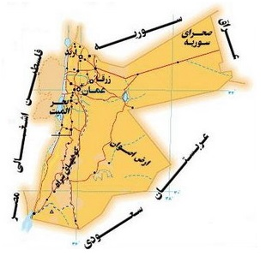
شکل 1. نقشه جغرافیایی اردن

جدول 1. مساحت کشور اردن به گزارش سازمان آمار کشور اردن (Jordan Department of Statistics, 04/2015. Dos.gov.jo. Retrieved on 15 August 2015.)
منطقه | مساحت (کیلومتر مربع)
مساحت کل کشور اردن | 318 89
زمین های مسطح | 778 88
ارتفاعات | 550
جلگه ها | 000 10
دره ها | 228 8
بادیه (نیمه بیابانی) | 000 70
دریای سرزمینی (آب‌های سرزمینی) | 540
بحرالمیت | 446
خلیج آکابا | 94

مساحت کشور اردن، 318 89کیلومتر مربع و به طور عمده از صحراهای خشک و بایر تشکیل شده‌است (جدول 1 و نمودار 1). در قسمت‌های غربی ارتفاعاتی نیز وجود دارد. در نوار مرز غربی اردن، رود اردن جاری است که این کشور را از اسرائیل جدا می‌کند. بلندترین نقطه اردن، قله جبل رم با ارتفاع 734 1 متر است و پست‌ترین نقطه آن دریای مرده (البحر المیت) است. سرزمین اردن کنونی را بخشی از گهواره تمدن بشریت دانسته‌اند. این کشور بین عرض های جغرافیایی 29 تا 30 درجه شمالی و طول های جغرافیایی 35 تا 39 درجه شرقی قرار دارد. زمین های قابل کشت اردن مساحتی در حدود کمتر از 5% از مساحت این کشور را دارند.

نمودار1. درصد ناهمواری های کشور اردن به گزارش سازمان آمار کشور اردن (Jordan Department of Statistics, 04/2015. Dos.gov.jo. Retrieved on 15 August 2015.)
این کشور به چهار منطقه فیزیوگرافی اصلی تقسیم میشود (شکل 2، نمودار 2):
- دره باریک اردن و صحرای عرب ، گسترده از دریاچه تیبریاس یا جلیل در شمال تا خلیج آکابا در جنوب، این منطقه به سه بخش تقسیم می شود:
  - دره اردن 200 تا 400 متر پایین تر از سطح دریا و گسترده از دریاچه تیبریاس در شمال تا بحرالمیت به طول 104 کیلومتر و از شرق و غرب محصور در کوهها، میزان بارندگی از حدود 300 میلی متر در شمال به حدود 102 میلی متر در جنوب کاهش میابد.
  - غور جنوبی در جنوب بحرالمیت و پایین تر از سطح دریا، بارندگی سالانه این منطقه کمتر از 100 میلی متر است.
  - صحرای عرب بین غور جنوبی و آکابا. این منطقه به شدت خشک و بیابانی است با زمین های کشت شده محدودی که با آب های زیر زمینی آبیاری می شوند.

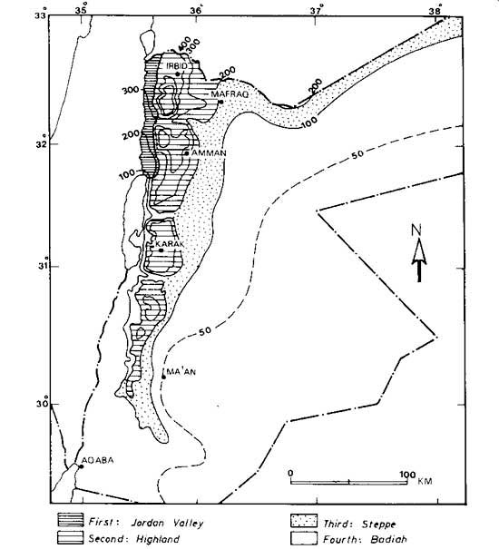
شکل 2. نقشه فیزیوگرافی کشور اردن

دره اردن و غور جنوبی به علت منابع پایدار آب از جمله رودخانه یرموک و اطراف سد آن و آب های سطحی دیگر از مهم ترین منطق کشاورزی اردن هستند. این مناطق به علت پایین تر بودن از سطح دریا و دمای بالا تشکیل یک میکرواقلیم را داده اند و بنابراین یکی از مناطق مهم تولید سبزیجات زمستانه می باشند. مساحت زمین های کشت شده در غور حدود 000 34 هکتار است که تماما آبیاری می شوند. بیشتر شرکت های کشت و توسعه در این مناطق بین 3 تا 4 هکتار مساحت دارند که در آن کشاورزان با استفاده از تکنیک های جدید کشاورزی اقدام به آبیاری، تولید و فروش محصولات کشاورزی می کنند.

- منطقه کوهستانی، گسترده از رودخانه یرموکدر شمال و شامل کوهستان عجلون، تپه های عمون و مواب و کوهستان ادم. بسیاری از نهرها و مناطق با زهکش مناسب در شرق رودخانه اردن، بحرالمیت و وادی عرب قرار دارند. میانگیــن ارتفاع از 600 متر در شمال تا 000 1 متر در میانه و 500 1 متر در جنوب این منطقه می باشد. منطقه کوهستانی اردن از حوزه های آبریز متوالی تشکیل شده که شامل یک منطقه نیمه خشک با بارندگی سالانه 350 تا 500 میلی متر و یک منطقه کوچک نیمه مرطوب با بارندگی سالانه بیشتر از 500 میلی متر است.
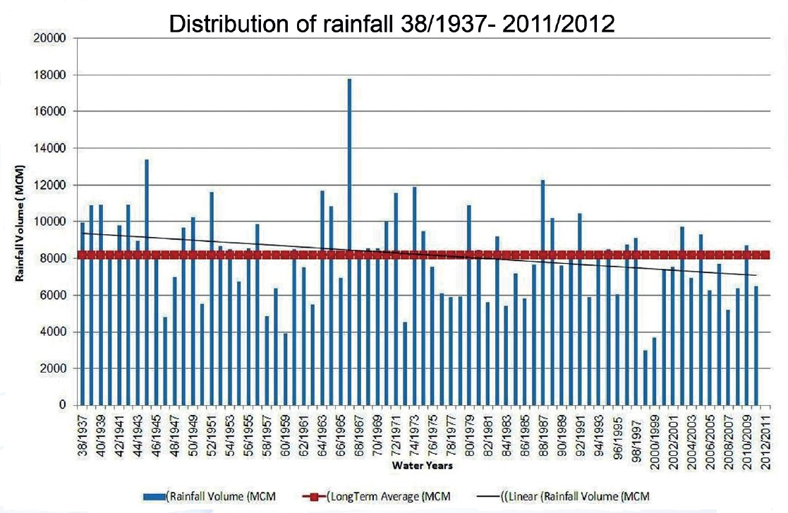
نمودار 2. نمودار بارندگی در کشور اردن از سال آبی 38/1937-12/2011

- منطقه بیابانی، شامل دشتهای بین بادیه (نیمه بیابانی) و منطقه کوهستانی است، 50% زمینهای قابل کشت در این منطقه قرار دارد. میانگین بارندگی بین 200 میلی متر در شرق و 350 میلی متر در غرب این منطقه متفاوت است. در زمین های دیم این منطقه اغلب جو (زمین های با مقدار بارندگی سالانه 200 تا 300 میلی متر)، گندم و درختان میوه (در مناطقی با مقدار بارندگی سالانه 300 تا 350 میلی متر) کاشته می شود.
- بادیه، شامل 90% سطح کشور اردن. این منطقه پوشش گیاهی بسیار پراکنده و بارندگی سالانه کمتر از 200 میلی متر دارد. در گذشته از این منطقه تنها به عنوان چراگاه استفاده می شده است. در دهه های اخیر 000 20 هکتار از زمین های این منطقه بوسیله آبهای زیر زمینی برای کشت سبزیجات بخصوص گوجه فرنگی، هندوانه و سیب زمینی بعلاوه درختان میوه و غلات آبیاری می شود.
شهرهای عمده اردن: امان (پایتخت) در شمال باختری و شهرهای اربد و الزرقا در شمال هستند.

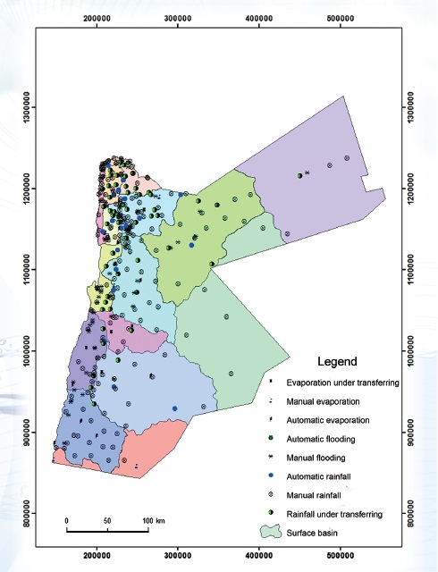
شکل 3. نقشه آبی کشور اردن

بیواقلیم
چهار منطقه بیواقلیمی در اردن وجود دارد (شکل 3و 4):
- اقلیم مدیترانه ای: این منطقه که در منطقه کوهستانی قرار دارد از شمال به ایربید و در جنوب به راس الانقاب محدود می شود. ارتفاع در این منطقه از 700 تا 750 1 متر بالاتر از سطح دریا متفاوت است و بارندگی در مناطق مختلف این اقلیم از 300 تا 600 میلی متر می باشد. کمترین دمای سالانه از 5 تا 10 درجه سانتی گراد است. خاک در این منطقه معمولا از نوع خاک مدیترانه ای قرمز (terra rosa) و خاک مدیترانه ای زرد (rendzina) است. این منطقه حاصلخیزترین منطقه اردن است و بیشترین جمعیت کشور را در خود جای داده است.
- اقلیم ایران-توران: این منطقه بی درخت در نوار باریکی دورتادور منطقه اقلیمی مدیترانه بجز قسمت شمالی آن قرار دارد. پوشش گیاهی این منطقه متشکل از درختچه های کوچک و بوته هایی مانند درمنه دشتی (Artemisia herba-alba) و آناباسیس سوری (Anabasis syriaca) است. ارتفاع در این منطقه از 500 تا 700 متر بالاتر از سطح دریا متفاوت است و بارندگی در مناطق مختلف این اقلیم از 150 تا 300 میلی متر است. کمترین دمای سالانه از 2 تا 5 درجه سانتی گراد است. جنس خاک اغلب آهکی است که با باد منقل شده اند. پوشش گیاهی منطقه درختچه های کوچک (Chamaeophytes) است.
- اقلیم صحرا-عربی: این اقلیم سطح وسیعی در حدود 80 درصد کشور اردن را در شرق این کشور به خود اختصاص می دهد. بجز تعدادی گودال و تپه، تمام این منطقه مسطح است و از فورانهای آتشفشانی بوجود آمده است. ارتفاع در این منطقه از 500 تا 700 متر بالاتر از سطح دریا متفاوت است و بارندگی در مناطق مختلف این اقلیم از 50 تا 200 میلی متر است. کمترین دمای سالانه از 2 تا 15 درجه سانتی گراد است. جنس خاک این منطقه اغلب فقیر از نوع خاک رس، همادا (Hammada)، شور یا قلیایی، ماسه ای-شنی و یا آهکی است. پوشش گیاهی منطقه، درختچه های کوچک و گیاهان یکساله در بستر وادی است.
- اقلیم سودانی: این منطقه از شمال بحر المیت شروع شده و در گوشه خلیج آکابا به اتمام می رسد. این منطقه در تمام طول فرورفتگی (جلگه) بحرالمیت و وادی عربی قرار دارد. مهم ترین خصوصیت این منطقه، ارتفاع این منطقه است که پایین ترین ارتفاع از سطح دریا در روی زمین را دارد (369 متر پایین تر از سطح دریا در نزدیکی بحرالمیت). بارندگی در مناطق مختلف این اقلیم از 50 تا 100 میلی متر است. کمترین دمای سالانه از 10 تا 29 درجه سانتی گراد است و میانگین بیشترین دمای سالانه 20 تا 35 درجه سانتی گراد است. جنس خاک این منطقه آبرفتی، قلیایی، ماسه ای-شنی و گرانتیتی است، این منطقه پوشیده از ریگ های روان است. پوشش گیاهی منطقه از درختان گرمسیری مانند آکاسیا (Acacia sp.) و کنار (Ziziphus spina-christi)، بعلاوه تعدادی درخنچه و گیاهان یکساله تشکیل شده است.
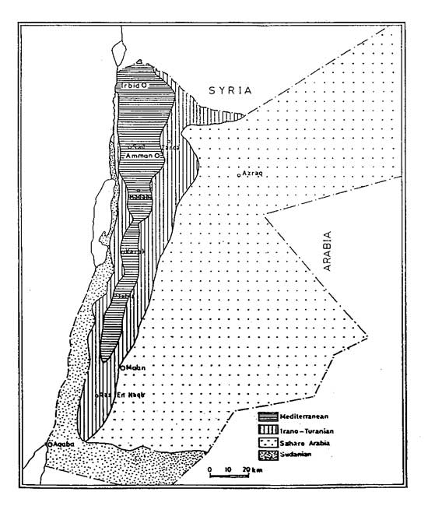
شکل 4. نقشه بیواقلیم کشور اردن

جمعیت
جمعیت اردن 5/7 میلیون نفر با نرخ افزایش رشدی معادل 5/3 درصد است (نمودار 3، شکل 5). اغلب جمعیت اردن از نسل اعراب بدوی هستند، یا اصلیت قومی نژادی دارند که ۴۰٪ جمعیت اردن را به خود اختصاص می‌دهد. حدود 5/16 درصد جمعیت کشور در روستاها زندگی می کنند (آمار از سایت FAO، 2014).
با وجود این، ۵۵٪ جمعیت اردن از اصل و تبار فلسطینی هستند که پس از جنگ اعراب و اسرائیل در سال ۱۹۴۸ و جنگ اعراب و اسرائیل در سال ۱۹۶۷ از فلسطین گریخته و یا به عنوان پناهنده به اردن وارد شده و در آنجا تابعیت اردن را پذیرفته‌اند. ۵٪ باقی‌مانده جمعیت اردن را اقلیتهای نژادی مختلفی تشکیل می‌دهند که شامل سوری‌ها، چچنی‌ها، قرقیزستانی‌ها، آشوری‌ها، ارمنی‌ها و اکراد می‌شود که برخی از آنها خود را با فرهنگ عرب وفق داده‌اند. شمار لبنانی‌هایی که از زمان درگیری اسرائیل و لبنان در سال ۲۰۰۶ اقامت دائم در اردن داشته‌اند ثبت نشده‌است، اما چنین برآورد می‌شود که شمار این افراد بسیار کم باشد (شکل 5).

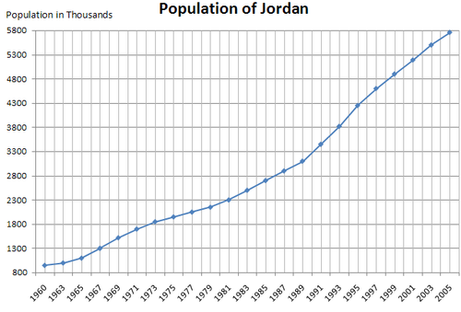
نمودار 3.نمودار جمعیت اردن از ۱۹۶۰ تا ۲۰۰۵

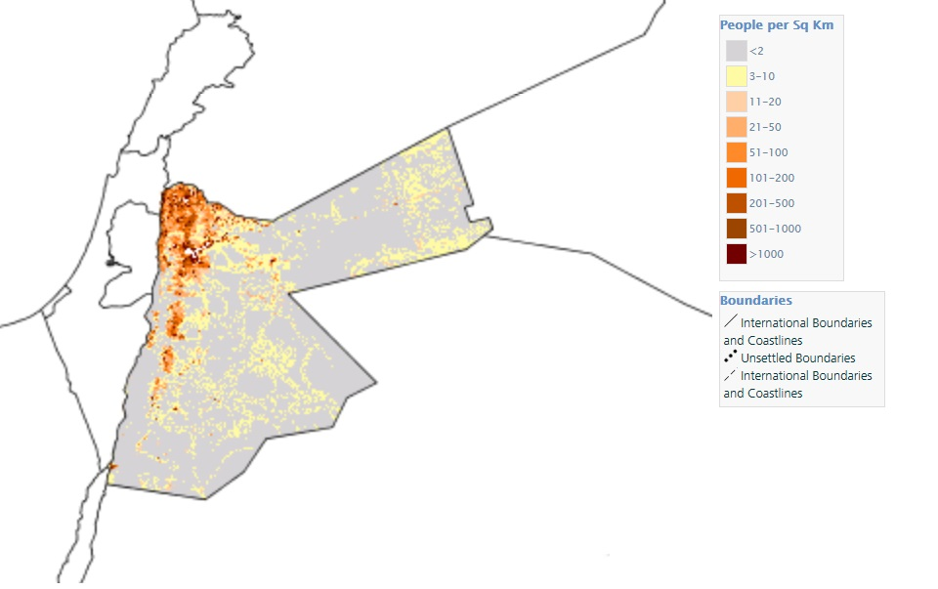
شکل 5. نقشه پراکندگی جمعیتی کشور اردن به گزارش سازمان خواروبار جهانی FAO
(http://www.fao.org/countryprofiles/maps/en/?iso3=JOR)

مسیحیان نیز قریب به ۶٪ جمعیت اردن را تشکیل می‌دهند و ۹ کرسی از مجموع کرسی‌های مجلس اردن را به خود اختصاص داه‌اند. اغلب مسیحیان متعلق به کلیسای ارتودوکس یونانی و بقیه نیز کاتولیک‌های رومی (مشهور به لاتین)، کاتولیک‌های شرقی (مشهور به کاتولیک‌های رومی به منظور تمیز دادن آنها از کاتولیک‌های غربی) و جوامع مختلف پروتستان ها از جمله باپتیست ها هستند. مسیحیان اردن از جوامع مختلف آمداه‌اند و این مسئله در رفتاری که آنها از خود نشان می‌دهند کاملاً نمایان است، مثلا عشای ربانی کاتولیکها به عربی، انگلیسی، فرانسوی، ایتالیایی، اسپانیایی، تاگالوگ و سینالا و همچنین گویشهای عراقی زبان عربی برگزار می‌شود.از زمان آغاز جنگ عراق بسیاری از مسیحیان این کشور نیز به صورت موقت یا دائم در اردن اقامت داشته‌اند.
زبان رسمی اردن عربی است، اما انگلیسی نیز تا حد زیادی در امور تجاری و دولتی و نیز میان مردم تحصیل کرده مورد استفاده قرارمی گیرد. آموزش زبان عربی و انگلیسی در مدارس دولتی و خصوصی اجباری است. زبان فرانسوی نیز در برخی از مدارس دولتی تدریس می‌شود، اما آموزش آن اجباری نیست.
آنطور که ثبت شده‌است، حدود ۳ میلیون نفر به عنوان پناهنده فلسطینی و آواره در اردن ساکن هستند که بسیاری از ایشان شهروند این کشور شده‌اند. از سال ۲۰۰۳ به این سو نیز شمار زیادی از عراقی‌هایی که از جنگ عراق گریخته‌اند در اردن اقامت داشته‌اند، که تاکنون اقدامی برای شمارش و سرشماری آنان صورت نگرفته‌است.

اقلیم
اردن در حاشیه شرقی منطقه اقلیمی مدیترانه قرار دارد. خصوصیات این اقلیم شامل: تابستان های داغ و خشک و زمستان های مرطوب است. بیش از 90 درصد از مناطق این کشور بارش سالانه ای کمتر از 200 میلی متر دارند (نمودار 2، 4 و 5، شکل 6).

نمودار 4. میزان پراکندگی بارش در مناطق مختلف اردن
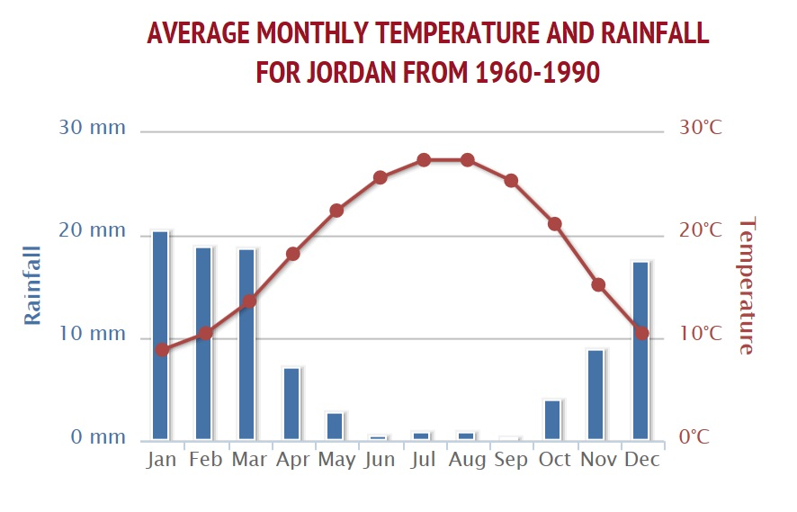
نمودار 5. متوسط بارندگی و درجه حرارت ماهیانه طی سال های 1960 تا 1990 در فرانسه. (منبع: پورتال تغییرات اقلیمی گروه بانک جهانی). طبق داده های ارائه شده متوسط بیشترین بارندگی مربوط به ماه ژانویه و 20 میلیمتر و متوسط بیشترین دما در ماه جولای و 27 درجه سانتیگراد گزارش شده است.

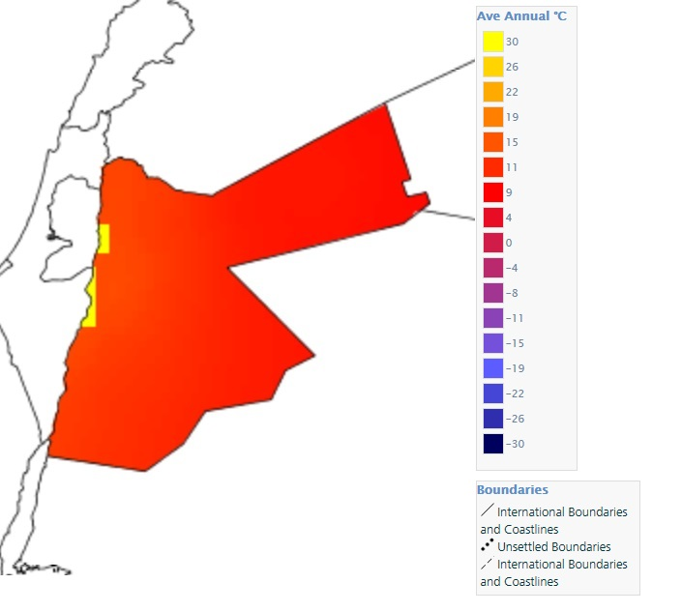
شکل 6. نقشه پراکندگی حرارتی کشور اردن به گزارش سازمان خواروبار جهانی FAO
(http://www.fao.org/countryprofiles/maps/en/?iso3=JOR)

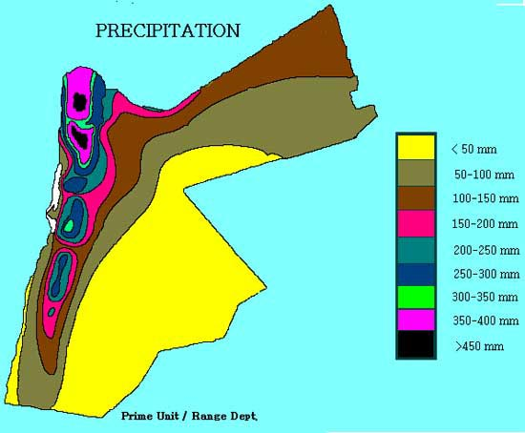
شکل 7. پراکندگی بارندگی (گزارش FAO، 2006)

بیشترین میزان بارندگی سالانه 600 میلی متر در شمال غربی اردن گزارش شده است. میانگین دما با میزان بارندگی الگوی معکوسی را دارد (نمودار 5)؛ دما با کاهش ارتفاع در مناطق به سرعت افزایش میابد، از طرف دیگر از شمال تا جنوب با افزایش ارتفاع، دما بتدریج کاهش میابد(شکل 7). بیشترین مقدار سالانه و ماهانه تبخیر و تعرق به ترتیب در منطقه صحرا 427 2 میلی متر در معان و 325 2 میلی متر در روشید گزارش شده است. در منطقه کوهستانی مقدار تبخیر و تعرق از 485 1 میلی متر در رببا تا 343 1 میلی متر در شوبک متفاوت است. بیشترین مقدار تبخیر و تعرق در ماه جولای و کمترین آن در ماه ژانویه اتفاق می افتد.

وضعیت کشاورزی
کل سطح زیر کشت در کشور اردن حدود 900 2 هکتار است (جداول 2، 3و 4). براساس آمار فائو در سال 2014، از این مقدار 51/17 درصد زمین های قابل کشت، 48/8 درصد باغات میوه و زیتون، 01/74 درصد زمین زراعی و 62/9 درصد از زمین های تحت آبیاری هستند (شکل 8). براساس آمار وزارت کشاورزی، تعداد شرکت های کشت و توسعه در سال 2012 در حدود 280 15 عدد است. تعداد افراد شاغل در بخش کشاورزی 097 64 نفر (9/7% افراد شاغل) می باشد (جدول 5).
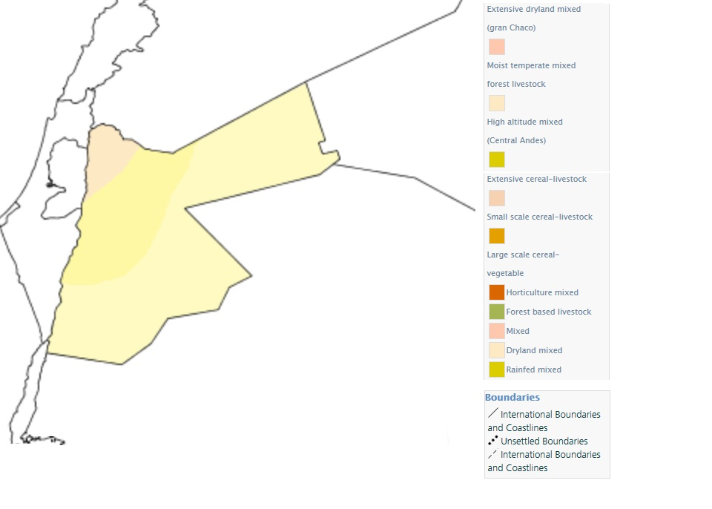
شکل 8. نقشه پراکندگی محصولات کشاورزی کشور اردن به گزارش سازمان خواروبار جهانی FAO
(http://www.fao.org/countryprofiles/maps/en/?iso3=JOR)

حدود 90 درصد یا 7771 80 کیلومتر مریع از کشور اردن را چراگاهها تشکیل می دهد؛ 077 69 کیلومتر مربع از چراگاه ها، بارشی کمتر از 100 میلی متر در سال و 1000 کیلومتر مربع از چراگاههای حاشیه ای حدود 100 تا 200 میلی متر بارش سالانه دارند. از 300 1 کیلومتر مربع جنگل ثبت شده در اردن، 760 کیلومتر مربع از آن جنگل های طبیعی و مصنوعی هستند و همچنین حدود 500 کیلومتر مربع از مساحت کشور به عنوان چراگاه در مناطق کوهستانی مورد استفاده قرار می گیرد.
کمتر از 10 درصد یا 000 400 هکتار از کل مساحت اردن را زمین های قابل کشت تشکیل می دهد. با توجه به کم بودن منابع تجدید پذیر آب تازه کشور اردن که حدود 750 میلیون متر مکعب در سال است، به طور متوسط سرانه هر مصرف کننده 170 متر مکعب می باشد. حدود 80 درصد از زمین های کاشته شده به صورت دیم هستند.

جدول 2. سطح زیر کشت و تولید سبزیجات و صیفی جات در کشور اردن به گزارش سازمان آمار کشور اردن
(Jordan Department of Statistics, 04/2015. Dos.gov.jo. Retrieved on 15 August 2015.)
محصول | کل |  |  |  |  |  |  | زمستان |  |  |  |  |  |  | تابستان
 | مساحت (هکتار) |  | متوسط عملکرد (تن در هکتار) |  | تولید (تن) |  | مساحت (هکتار) |  |  | متوسط عملکرد (تن در هکتار) |  | تولید (تن) |  | مساحت (هکتار) |  |  | متوسط عملکرد (تن در هکتار) |  | تولید (تن)
کل | 49544 | 00/0 |  | 0 |  | 21747 |  |  | 00/0 |  | 0 |  | 27797 |  |  | 00/0 |  | 0
گوجه فرنگی | 15434 | 31/56 |  | 869138 |  | 7269 |  |  | 49/67 |  | 490529 |  | 8165 |  |  | 37/46 |  | 378610
کدو | 3375 | 30/23 |  | 78653 |  | 1539 |  |  | 14/23 |  | 35621 |  | 1836 |  |  | 44/23 |  | 43031
بادمجان | 3771 | 02/29 |  | 109414 |  | 1826 |  |  | 40/26 |  | 48203 |  | 1945 |  |  | 47/31 |  | 61210
کدو تنبل | 2903 | 34/59 |  | 172284 |  | 1358 |  |  | 60/67 |  | 91770 |  | 1546 |  |  | 09/52 |  | 80514
سیب زمینی | 3403 | 33/30 |  | 103224 |  | 2507 |  |  | 72/30 |  | 77013 |  | 896 |  |  | 25/29 |  | 26210
کلم | 567 | 16/51 |  | 29032 |  | 387 |  |  | 35/52 |  | 20266 |  | 180 |  |  | 60/48 |  | 8766
گل کلم | 2890 | 91/22 |  | 66208 |  | 1110 |  |  | 18/25 |  | 27960 |  | 1779 |  |  | 50/21 |  | 38247
فلفل قرمز | 703 | 78/27 |  | 19528 |  | 316 |  |  | 28/33 |  | 10523 |  | 387 |  |  | 28/23 |  | 9005
فلفل شیرین | 1348 | 67/30 |  | 41341 |  | 641 |  |  | 95/34 |  | 22415 |  | 707 |  |  | 78/26 |  | 18926
باقلا | 1655 | 00/14 |  | 23172 |  | 1590 |  |  | 46/12 |  | 19804 |  | 65 |  |  | 68/51 |  | 3369
لوبیا سبز | 632 | 20/22 |  | 14036 |  | 185 |  |  | 00/24 |  | 4443 |  | 447 |  |  | 45/21 |  | 9593
نخود فرنگی | 125 | 59/24 |  | 3063 |  | 88 |  |  | 72/23 |  | 2099 |  | 36 |  |  | 73/26 |  | 964
لوبیا چشم بلبلی | 51 | 22/15 |  | 774 |  | 2 |  |  | 00/15 |  | 29 |  | 49 |  |  | 23/15 |  | 746
آزیوش | 1176 | 12/17 |  | 20139 |  | 2 |  |  | 13/16 |  | 24 |  | 1175 |  |  | 12/17 |  | 20115
بامیه | 937 | 35/9 |  | 8762 |  | 2 |  |  | 18/12 |  | 27 |  | 935 |  |  | 34/9 |  | 8735
کاهو | 1982 | 06/32 |  | 63556 |  | 731 |  |  | 40/39 |  | 28809 |  | 1251 |  |  | 77/27 |  | 34747
طالبی | 1311 | 17/37 |  | 48717 |  | 6 |  |  | 75/44 |  | 273 |  | 1304 |  |  | 14/37 |  | 48444
هندوانه | 2783 | 52/31 |  | 87734 |  | 31 |  |  | 10/39 |  | 1193 |  | 2753 |  |  | 44/31 |  | 86541
اسفناج | 22 | 66/35 |  | 778 |  | 15 |  |  | 29/35 |  | 541 |  | 7 |  |  | 54/36 |  | 238
پیاز تازه | 433 | 47/8 |  | 3667 |  | 375 |  |  | 74/7 |  | 2898 |  | 59 |  |  | 12/13 |  | 769
پیاز خشک | 683 | 99/18 |  | 12978 |  | 526 |  |  | 35/18 |  | 9649 |  | 157 |  |  | 15/21 |  | 3329
خیار چنبر | 537 | 46/12 |  | 6685 |  | 4 |  |  | 09/16 |  | 61 |  | 533 |  |  | 43/12 |  | 6625
شلغم | 52 | 61/19 |  | 1030 |  | 4 |  |  | 44/31 |  | 118 |  | 49 |  |  | 70/18 |  | 912
هویج | 145 | 77/39 |  | 5768 |  | 140 |  |  | 79/39 |  | 5573 |  | 5 |  |  | 00/39 |  | 195
جعفری | 458 | 65/18 |  | 8545 |  | 332 |  |  | 96/18 |  | 6298 |  | 126 |  |  | 83/17 |  | 2247
تربچه | 42 | 15/20 |  | 843 |  | 23 |  |  | 97/19 |  | 467 |  | 18 |  |  | 44/20 |  | 376
سایر | 2124 | 73/21 |  | 46160 |  | 738 |  |  | 74/24 |  | 18263 |  | 1386 |  |  | 12/20 |  | 27896

جدول 3. سطح زیر کشت و تولید محصولات زراعی در کشور اردن به گزارش سازمان آمار کشور اردن
(Jordan Department of Statistics, 04/2015. Dos.gov.jo. Retrieved on 15 August 2015.)
محصول | زمین های کشت شده  (هکتار) | زمین های برداشت شده  (هکتار) | متوسط عملکرد  (تن در هکتار) | مقدار تولید  (تن)
کل | 1277997 | 707068 | 00/0 | 0
گندم | 262371 | 213786 | 13/0 | 28517
جو | 895617 | 383818 | 11/0 | 40915
عدس | 2834 | 2608 | 08/0 | 214
ماشک | 12762 | 8044 | 08/0 | 642
نخود | 9868 | 7979 | 09/0 | 719
ذرت | 7684 | 7684 | 85/1 | 14233
سورگوم | 10008 | 10008 | 85/1 | 18482
ارزن | 388 | 233 | 15/0 | 35
توتون (محلی) | 45 | 29 | 09/0 | 3
سیر | 220 | 220 | 54/1 | 337
ماشک معمولی | 23232 | 19690 | 89/0 | 17529
کنجد | 7 | 7 | 09/0 | 1
شبدر سه برگی | 49560 | 49560 | 69/4 | 232408
یونجه | 4 | 4 | 08/0 | 0
بقیه موارد | 3399 | 3399 | 10/0 | 337
کل | 1277997 | 707068 | 00/0 | 0

بخش کشاورزی اردن بر اساس تولیدات ناپایدار تعریف شده است که وابسته به بارش و پراکندگی بارندگی در طول فصل کشت می باشد؛ نوع محصولات در زمین های آبی، چراگاه ها، دامپروری ها و محصولات آبیاری شده با مقدار آب پشت سدها، منابع آب زیر زمینی و منابع آبی مورد استفاده ارتباط مستقیم دارد (شکل 8 و جدول 6)
اقدامات اقتصادی-کشاورزی در هر منطقه (نمودار 6)
- بادیه (منطقه نیمه بیابانی): فعالیت کشاورزی عمده در این منطقه دامپروری است.گله گوسفند ها و بزها از علوفه های تهیه شده از گیاهانی تغذیه می کنند که در طی فصل بارندگی در مدت کوتاهی بعد از هر بارندگی می رویند. استپ ها عموما به عنوان چراگاه استفاده می شوند ولی اخیرا مساحت قابل توجهی از آنها زیر کشت رفته است. تخمین زده می شود که حدود 90 درصد استپ ها خصوصی شده و برای کشت جو استفاده می شود که از این مقدار حدود 000 40 هکتار آبیاری می شود. غلات، سبزیجات و درختان میوه کاشته شده معمولا با آبهای زیر زمینی آبیاری می شوند.میزان علوفه تولید شده در این منطقه حدود 000 340 تن است.
جدول 4. سطح زیر کشت و تولید محصولات باغی در کشور اردن به گزارش سازمان آمار کشور اردن
(Jordan Department of Statistics, 04/2015. Dos.gov.jo. Retrieved on 15 August 2015.)
محصول | مساحت کشت | تعداد کل درختان | تعداد درختان بارور | مقدار تولید
کل | 835998 | 22181781 | 17622575 | -
لیمو | 15761 | 516025 | 486584 | 90/26790
پرتقال (محلی) | 915 | 41544 | 40764 | 20/1850
پرتقال میان دار (ناول) | 11552 | 376543 | 350497 | 10/18848
پرتقال قرمز | 4207 | 134729 | 99710 | 20/5180
پرتقال والنسیا | 2740 | 88453 | 87404 | 20/4257
پرتقال فرانسوی | 1756 | 58589 | 51496 | 10/2718
پرتقال بیروتی مجلسی | 5263 | 167990 | 133247 | 70/7122
نارنگی کلمانتین | 10344 | 334284 | 330463 | 90/13429
پرتقال ماندرین | 5387 | 173287 | 171762 | 60/9217
گریپ فروت | 1674 | 53516 | 52951 | 00/2621
پرتقال ماندین مدیترانه ای | 26 | 851 | 851 | 00/34
پرتقال پوملو | 2671 | 87160 | 84154 | 00/4191
نارنج | 19 | 39000 | 39000 | 00/0
زیتون | 623902 | 11637462 | 8183322 | 00/128186
انگور | 38010 | 2546492 | 1960031 | 50/35159
انجیر | 1929 | 46953 | 46259 | 10/927
بادام | 3094 | 102301 | 102266 | 10/2143
هلو | 17614 | 970810 | 968186 | 40/30709
آلو بخارا (برقانی) | 5581 | 203376 | 200892 | 50/4507
زردآلو | 9140 | 330932 | 311067 | 80/8150
سیب | 23810 | 1546479 | 1542098 | 90/40634
انار | 2344 | 77796 | 73783 | 90/4955
گلابی | 3346 | 183803 | 179421 | 90/2735
گوآوا | 1364 | 47118 | 44211 | 80/1187
خرما | 21520 | 304735 | 222340 | 70/11980
موز | 8007 | 806885 | 682120 | 70/42007
بقیه موارد | 5971 | 764535 | 638544 | 40/13649
آب میوه (نکتار) | 5928 | 472816 | 472070 | 80/11331

- منطقه خشک حاشیه: در این منطقه در فصل بارش در زمان بارندگی مناسب حبوبات کاشته می شود و در دیگر مواقع جو کشت می شود. میزان تولید جو در ناحیه ای از این منطقه با بارش 200 تا 250 میلی متر بارش سالانه از 300 تا 750 کیلوگرم بر هکتار است. گله های گوسفندان و بزها اغلب از سبزیجات موجود در حاشیه زمین های کشاورزی تغذیه می کنند. بعد از برداشت محصول نیز گله ها از کلش باقی مانده تغذیه می کنند. محصولات تولید شده در این منطقه عبارتند از 000 60 تن جو، 000 80 تن کاه و 000 10 تن علوفه خشک از جو.
- منطقه نیمه بیابانی: کشاورزی در این منطقه بسته به وضیعیت توپوگرافی منطقه تغییر می کند. در مناطقی با شیب کمتر از 9 درصد، معمولا کشت تناوبی محصولات گندم با دیگر محصولات زراعی و سبزیجات تابستانه انجام می شود. در مناطق با شیب 9 تا 25 درصد، درختان میوه و بخصوص زیتون کشت می شود. زمین های مناطق با شیب بیشتر از 25 درصد برای چراگاه، جنگل و گاهی کشت درختان میوه استفاده می شود. علوفه خشک تولید شده از چراگاههای کوهستانی این منطقه حدود 500 13 تن تخمین زده می شود.
- منطقه نیمه مرطوب: گیاه کاشته شده غالب در نواحی مسطح این منطقه گندم و در نواحی با شیب 9 تا 25 درصد زیتون و درختان میوه است. درختان جنگلی در نواحی با شیب بیشتر از 25 درصد کشت می شوند. مساحت ناحیه جنگلی این منطقه حدود 000 40 هکتار است و علوفه تولید شده در این منطقه حدود 000 12 تن است.
- منطقه غور: به علت اقلیم گرمسیری و دسترسی به آب آبیاری، غور منطقه مهمی از نظر تولید سبزیجات، مرکبات و موز است. کشت گیاهان علوفه ای (مخصوصا یونجه Medicago sativa) در مقیاس محدودی صورت می گیرد.

نمودار 6. درصد استفاده کشاورزی از هر منطقه اگرو- اکولوژیکالی

جدول 5. توزیع سنی و میزان درآمدی شاغلین در بخش کشاورزی کشور اردن به گزارش سازمان آمار کشور اردن (Jordan Department of Statistics, 04/2015. Dos.gov.jo. Retrieved on 15 August 2015.)
پراکندگی سنی و جنسی شاغلین |  | نیروی کار دائمی |  | نیروی کار فصلی |  | نیروی کار موقتی
 |  | اردنی | غیر اردنی | اردنی | غیر اردنی | اردنی | غیر اردنی
مرد | 16-12 سال | 1 | 0 | 0 | 0 | 0 | 0
 | بالای 16 سال | 1231 | 16625 | 1052 | 1404 | 5797 | 21796
زن | 16-12 سال | 1 | 0 | 0 | 0 | 0 | 0
 | بالای 16 سال | 26 | 24 | 83 | 24 | 3812 | 12221

جدول 6. مساحت مناطق تحت سیستم آبیاری کشور اردن به گزارش سازمان آمار کشور اردن (Jordan Department of Statistics, 04/2015. Dos.gov.jo. Retrieved on 15 August 2015.)
نوع محصولات | کل اراضی (هکتار) | زمین های آبیاری شده (هکتار) | زمین های دیم (هکتار)
باغی | 79/83599 | 65/45094 | 15/38505
زراعی | 66/127799 | 34/11113 | 32/116686
سبزی و صیفی جات | 89/49543 | 26/47235 | 60/2308

دامپروری و طیور
تعداد گوسفند و بز در اردن حدود 000 200 3 راس تخمین زده می شود (جدول 7). چراگاه های مورد استفاده کوچ نشین ها برای گوسفند و بز به کمتر از 10 درصد و گله داران این مناطق به حدود 5 درصد کاهش یافته اند. در حالیکه گله های نیمه ساکن گوسفند و بز حدود 70 درصد افزایش داشته اند. حدود 20 درصد از باقی احشام در سیستم های ترکیبی با کشاورزی، بخصوص در غرب اردن پرورش داده می شوند.
ترکیب گله ها براساس عوامل گوناگونی تغییر می کند؛ مهم ترین این عوامل حاصلخیزی و منطقه چراگاه و دسترسی به علوفه است. اندازه (تعداد احشام) گله براساس منطقه جغرافیایی گوناگون است. اندازه گله در مناطق بادیه و حاشیه ای بزرگتر از مناطق غربی است.
سیستم های تولید احشام کوچک بتدریج در اواسط قرن گذشته به علت تغییرات ذیل گسترش پیدا کرد:
- افزایش زیستگاه های ثابت برای عشایر بدوی در مناطق حاشیه ای
- افزایش تغییر و تمرکز پرورش گوسفند و بز به جای شتر
- زوال گله داری سنتی (سفرهای رو به شرق و رو به غرب) و گسترش استفاده از وسایل نقلیه برای جابه جایی گله و وسایل

جدول 7. تعداد احشام کشور اردن به گزارش سازمان آمار کشور اردن (Jordan Department of Statistics, 04/2015. Dos.gov.jo. Retrieved on 15 August 2015.)
منطقه | تعداد در 1/4/2013 |  |  | تعداد در 1/11/2013
 | گوسفند | بز | گاو | گوسفند | بز | گاو
کل | 920 478 2 | 230 928 | 920 68 | 150 311 2 | 470 836 | 740 69
امان | 340 489 | 900 117 | 550 8 | 540 459 | 680 106 | 650 8
بالقی | 800 159 | 800 88 | 060 3 | 040 161 | 190 90 | 950 2
زارغی | 430 187 | 800 50 | 150 28 | 850 155 | 380 46 | 120 29
مادابا | 790 187 | 780 74 | 660 | 760 174 | 340 78 | 640
ایربید | 230 236 | 480 75 | 450 13 | 100 229 | 780 66 | 730 13
مفراغ | 490 594 | 480 96 | 160 11 | 910 574 | 870 86 | 590 10
جرش | 190 11 | 420 37 | 490 1 | 700 10 | 390 33 | 530 1
آجلوون | 920 39 | 030 86 | 310 1 | 020 37 | 960 69 | 740 1
کرک | 730 333 | 190 138 | 560 | 890 282 | 970 111 | 450
تفیلا | 650 90 | 990 37 | 350 | 450 82 | 400 36 | 150
معان | 650 128 | 830 75 | 150 | 140 125 | 960 70 | 180
آکابا | 710 19 | 530 48 | 10 | 750 17 | 560 38 | 0

بیشترین احشام پرورش داده شده در اردن به قرار زیر است (جدول 7و 8):
- گوسفند: رکن اساسی صنعت گله داری ملی اردن است که حدود 6/65 درصد تعداد حیوانات را شامل می شود. 62 درصد از گوشت قرمز و 28 درصد از تولید شیر محلی از گوسفندان به دست می آید. نژاد اصلی مورد استفاده آواشی است که پشمی با دوام، دمی بزرگ و کاربردی سه گانه (شیر، گوشت و پشم) دارد. اندازه آن متوسط است، نر ها 69 تا 90 کیلوگرم و ماده ها 40 تا 55 کیلوگرم وزن دارند. این گوسفندان خیلی زود به بلوغ می رسند (ماده ها در 9 تا 12 ماهگی). زمان جفت گیری جولای-اگوست و زمان بره زایی دسامبر-فوریه است. این نژاد در شرایط پرورش سنتی خوب به خوبی شیر می دهد.
- بز: دومین حیوان از نظر تعداد و اهمیت اقتصادی است. حدود 23 درصد از گوشت قرمز و 6 درصد از شیر تازه را تامین می کند. نژاد اصلی مورد استفاده بلدی است. این نژاد اندازه ای متوسط، مو بادوام و نیمه بلند دارد. وزن یک ماده در حدود 35 کیلو گرم و یک نر بالغ به حدود 40 کیلوگرم می رسد. بزهای نژاد بلدی در نواحی شمال، غرب و شرق مناطق کوهستانی متمرکز شده اند.
- بز شامی: حدود 3 درصد از تعداد جانوران را شامل می شود (از داده های 1993). اندازه آنها متوسط، قهوه ای رنگ، تولید کننده خوب شیر و دارای نرخ بالای دوقلو زایی هستند.میانگین وزن در ماده های بالغ 45 کیلوگرم و در نر ها 50 تا 55 کیلوگرم است.تحت شرایط تغذیه ای مناسب بز شامی در سنین پایین به بلوغ رسیده و در ژوئن-سپتامبر جفت گیری می کند.
صندوق بین المللی توسعه کشاورزی در تحقیقی که در سال 1995 (IFAD, 1995) بر روی 664 پرورش دهنده گوسفند و بز انجام داد، به نتایج زیر دست یافت:
- 97 درصد موارد مالک گوسفندان و 82 درصد مالک بز ها بودند، ترکیب نسبت بز در گله ها بسته به منطقه جغرافیایی بسیار گوناگون بوده، در نواحی جنوب و میانه تعداد بز ها بیشتر از نواحی شمالی بادیه بوده است.
- تعداد احشام در هرگله به طور میانگین 7/296 راس بوده است که این مقدار بسته به میزان بارندگی بسیار متفاوت است. تعداد احشام در گله در نواحی شمالی بادیه نسبت به نواحی میانی و جنوبی بیشتر است.
- 4/54 درصد شرکت های توسعه ای چوپان استخدام کرده اند که 7/97 درصد به صورت نقدی و 3/2 درصد به صورت مشارکتی، حقوق خود را دریافت می کنند. 7/23 درصد از اردنی ها چوپان یا در استخدام چوپانان هستند (جدول 9).
- در شمال و میانه بادیه، شیر به تولید کنندگان پنیر فروخته می شود؛ اما در جنوب بادیه ، افراد فامیل از شیر، ماست خشک و کره برای فروش تهیه می کنند (جدول 8).
- 9/69 درصد از گله داران محصولات کشاورزی تولید شده را برای تغذیه دامها خریداری می کنند. غذای دام هزینه اصلی برای دامداران است. جو و به دنبال آن سبوس گندم بیشترین غذای تهیه شده برای احشام است.
- 3/70 درصد از گله داران محصولات لبنی را می فروشند. این مقدار در شمال بادیه به 9/94 درصد افزایش یافته و در جنوب به 4/80 درصد کاهش یافته است. ضمنا 9/12 درصد از خانواده گله داران از محصولات خود استفاده می کنند. 4/83 درصد از گله داران پشم احشام را می فروشند و باقی مصرف خانگی دارد.
- فروش حیوانات مهم ترین بخش درآمدی گله داران است. معمولا حیوانات کوچک بخصوص نرها حتی با وزن کمتر از 20 کیلوگرم فروخته می شوند. 97 درصد از جامعه آماری گوسفند و 84 درصد بز می فروشند.
- 5/32 درصد از جامعه آماری برای دسترسی به چراگاه، جابه جا می شوند.

جدول 8. میزان تولید محصولات دامی کشور اردن به گزارش سازمان آمار کشور اردن (Jordan Department of Statistics, 04/2015. Dos.gov.jo. Retrieved on 15 August 2015.)
نوع | واحد | تعداد یا کمیت | ارزش به دینار اردن
بره گوسفند | راس | 885 332 1 | 016 938 220
بره بز | راس | 301 575 | 484 510 85
گوساله | راس | 941 29 | 163 689 13
شیر گوسفند و بز | میلیون تن | 369 70 | 989 454 51
شیر گاو | میلیون تن | 773 236 | 656 963 110
لبنیات تولیدی | میلیون تن | 886 2 | 637 175 11
پشم | میلیون تن | 553 6 | 568 444 2
موهر (پشم آنغوزه) | میلیون تن | 2 | 021 1
مرغ | میلیون تن | 603 246 | 532 376 368
تخم مرغ | نخم مرغ | 553 388 703 | 085 761 68
تخم برای جوجه کشی | نخم مرغ | 790 489 251 | 129 545 64
جوجه | پرنده | 263 568 168 | 426 380 87
کود ارگانیک | میلیون تن | 014 333 | 933 621 49
فعالیت صنعتی | ارزش | 0 | 933 621 49

جدول 9. تعداد افراد شاغل در بخش دامپروری کشور اردن به گزارش سازمان آمار کشور اردن (Jordan Department of Statistics, 04/2015. Dos.gov.jo. Retrieved on 15 August 2015.)
نوع نیروی کار | مرد |  |  | زن |  |  | کل
 | اردنی | غیر اردنی | کل | اردنی | غیر اردنی | کل | اردنی | غیر اردنی | کل
نیروی کار دائم | 680 1 | 800 9 | 480 11 | 90 | 40 | 130 | 770 1 | 840 9 | 610 11
نیروی کار فصلی | 0 | 500 | 500 | 50 | 190 | 240 | 50 | 690 | 740
نیروی کار موقتی | 700 | 840 | 540 1 | 720 | 330 2 | 050 3 | 420 1 | 170 3 | 590 4
اعضای خانوار | 700 24 | 90 | 790 24 | 840 13 | 40 | 880 13 | 540 38 | 130 | 670 38

سیستم های پرورش گوسفند از یک محل نسبت به محل دیگر بسته به دسترسی به چراگاه، ظرفیت اقتصادی نژادهای مورد استفاده و دانش تکنیکی مناسب متفاوت است. سیستم های رایج پرورش در اردن به شرح زیر است:
- سیستم سنتی- سیستم کوچ نشینی: این سیستم پرورش در نواحی شرق و جنوب که آب و هوای خشک و نیمه خشک دارد، رایج است. در این مدل پرورش، گله داران از منطقه ای به منطقه دیگر پیاده یا با وسیله نقلیه در جستجوی چراگاه یا آب حرکت می کنند.
- سیستم نیمه کوچ نشینی: گوسفندان در این سیستم مقداری وابسته به چراگاه های طبیعی و مقداری وابسته به گیاهان زراعی تولید شده هستند. گوسفندان به مجاورت مزارع برده می شوند و سپس برای گذارندن زمستان در اطراف محل اصلی زندگی، برگردانده می شوند.
- سیستم ساکن (مستقر): احشام در واحد های پروار کردن نگه داری می شوند. صبحها برای چرا به چراگاه برده می شوند و بعد از ظهر ها به محل نگه داری برگردانده می شوند. گوسفندان از محصولات زراعی تولید شده و چراگاه های طبیعی مجاور تغذیه می کنند.
- سیستم متمرکز: گوسفندان در مزارع دائمی با امکانات و تسهیلات مدرن نگه داری می شوند. غذای متعادل به گوسفندان داده می شود و سلامتی آنها به طور دوره ای بررسی می شود.
در گذشته پرورش احشام بطور کامل وابسته به چراگاههای طبیعی بود. تعداد گله از 000 500 راس بیشتر نبود، باروری احشام معمولا زیادتر (حداقل دو قلو) از حال حاضر بود و مناطق در دسترس بیشتری نسبت به امروز داشتند.

براساس آمار 000 200 3 راس احشام کوچک در اردن وجود دارد که برای نیمی از غذای مورد نیاز خود وابسته به غذاهای وارداتی هستند. چراگاههای طبیعی حدود 25 تا 30 درصد نیازهای احشام را برآورده می کند، باروری به نصف پتانسیل باروری کاهش یافته و زمین های در دسترس نیز کم شده اند. در گذشته دسترسی به غذا و آب و جستجو برای آنها، عامل محدود کننده جابه جایی گله ها بود. امروزه غذا و آب به هر مکانی که گله باشد، منتقل می شود.

محدودیت ها
- نبود سیاست مشخص: سیاست های موجود در کشور اردن جامع نبوده و با نیازهای ملی و برنامه های توسعه ای ناسازگار است. قانون یارانه غذا از دهه هشتاد تا 1997 باعث افزایش غیرعادی تعداد گوسفندان و بزها شده و منجر به کاهش تولید غذای محلی و سنتی شده است. همچنین توزیع گسترده مالکیت خصوصی باعث بیابان زایی گردیده است.
- ناهماهنگی قوانین: از یک طرف قوانین دولتی دسترسی انجمن های محلی مانند گله داران را رد نمی کند و از طرف دیگر به توسعه کشت جو در چراگاههای مورد نظر می پردازد. در نتیجه، قوانین مدیریتی مرسوم اغلب به مدت طولانی اجرا نمی شود.
- یارانه: حذف یارانه غذا، سود حاشیه ای به ازای هر میش (گوسفند ماده) را از 14 دینار اردن به 3 دینار اردن رساند، با فرض اینکه قیمت نهاده های غذایی تغییری نکند. از طرف دیگر بالا رفتن یارانه باعث ایجاد مشکلات اقتصادی جدی برای مالکان گله ها گردید و فشار قابل ملاحظه ای بر آنها وارد کرد که باعث کاهش تعداد احشام گله به مقداری گردید که گله داران قادر به تغذیه آنها باشند.
- کسری غذایی: منایع غذایی محلی محدود است. فاصله زیادی بین منابع در دسترس و نیازهای غذایی احشام در مجموع وجود دارد. تولیدات غذایی محلی به تنهایی قادر به تامین 50 تا 60 درصد نیاز بخش دامپروری است و باقیمانده از طریق واردات جبران می شود.
- سهم نامتعادل: کشاورزان هنوز از سهم های نامتعادلی برای احشام استفاده می کنند. این مقادیر باید به حدی بهینه باشد که باعث حداکثر بازده، کاهش قیمت، کاهش بیماری های جانوران، بهبود باروری و در نتیجه افزایش درآمد کشاورز گردد.
- سلامت جانوران: بیماری های جانوران سهم اصلی در هزینه های مالکان دامها است. بیماری های طاعون نشخوارکنندگان کوچک، تب برفکی و زبان آبی از بیاری های بومی کشور اردن بوده که باعث ضعیف شدن جانور تا حد مرگ می گردد ولی جانور را نمی کشد. انگل های داخلی مانند: شپش و شپش گوسفند به همراه مگس سینوس بینی از مشکلات اساسی دامداران هستند. کارایی برنامه های واکسیناسیون دولتی پایین است. واردات احشام زنده و محصولات مختلف دامی از نقاط مختلف جهان، جا به جایی دامها درون و بین مرزهای کشور باعث افزایش ابتلای جانوران به بیماری های مختلف واگیر می شود. بیماری ها باعث کاهش باروری و توانمندی احشام، کاهش نرخ رشد، بالا رفتن سن بره زایی، مرگ و میر و کاهش کیفیت گوشت و تولیدات وابسته به آن می گردد.
- ضعیف بودن توسعه و تربیت بخش کشاورزی: نیاز به آموزش بررسی سلامت، تعادل غذایی و تغذیه، مدیریت منابع طبیعی و مدیریت جانوران در کشور اردن احساس می شود.

محدودیت های اجتماعی-اقتصادی:
- فقدان زیر ساخت های لازم برای بخش های فرآوری و فروش: به علت سیستم سنتی تولید مبتنی بر کوچ نشینی و پراکنده بودن دامداران، جابجایی محصولات جانوری به بازار فروش برای کشاورزان کوچک عملا ممکن نیست.
- حق تصدی گری: فقدان قوانین موثر همراه با رفتار کاربران این بخش، فشار اصلی برای تغییرات اساسی و اصلاح مدیریت است.
- مالکیت مبهم زمین ها بخصوص در بخش چراگاه ها: این کشور نیازمند تصویب قوانین مرتبط با مالکیت خصوصی است.
- آگاهی های زیست محیطی کم: که ناشی از کمبود یا فقدان آموزش در تمام سطوح اجتماع است.
- عدم مشارکت طیف وسیعی از مردم بخصوص کشاورزان و زنان روستایی در تصمیم گیری ها

شیلات و آبزیان
جدول 10. میزان تولید، صادرات و واردات آبزیان
 | تولید | واردات | صادرات | کل
واحد | هزار تن وزن جانور زنده
ماهی برای مصرف مستقیم انسان | 54/0+52/0 (صید) | 44/23 | 10/0 | 20/24
ماهی برای تغذیه جانوران یا دیگر اهداف | - | - | - | -

- ماهیگیری دریایی
صنعت ماهیگیری دریایی در اردن صنعتی کوچک در منطقه خلیج آکابا در ساحل دریای سرخ است (جدول 10). ماهیگیری در اردن از حدود 85 ماهیگیر و 40 قایق تشکیل شده است. مقدار کل صید در سال 2001، 520 تن است که در مقایسه با سال های 1995 (150 میلیون تن) و 1993 (103 میلیون تن) افزایش یافته است (نمودار 8). از این مقدار صید در سال 2001 حدود 65 درصد آن را ماهی تن تشکیل داده است. ماهی تن از خانواده تن ماهیان به تجهیزات و دستگاه های خنک کننده برای نگهداری احتیاجی ندارد و بلافاصله پس از صید فروخته می شود. انجمن غواصان تفریحی شکار ماهی های زینتی (آکواریومی) را گزارش داده اند ولی از چگونگی و مقدار صید این ماهیان اطلاعاتی در دست نیست. جزایر مرجانی در حاشیه ساحل اردن بخصوص در شمال و در بیگ بی در جنوب اردن، از مناطق مهم پرورش اقتصادی ماهی هایی مانند خرگوش ماهی از خانواده صافی ماهیان، شاه ماهی از خانواده بزماهیان و طوطی ماهی از خانواده طوطی ماهیان هستند.
- پرورش گیاهان و جانوران آبزی
تولید نیمه متمرکز ماهی های آب شور، گونه های ماهی تیلا پیا از خانواده سیکلید در شرکت ماهی گیران دره اردن (JVF) انجام می شود. این شرکت تولید مدرن ماهی تیلا پیا را در دره اردن در نزدیکی بحرالمیت انجام می دهد. پرورش دهندگان می توانند در سال تا بیش از 700 تن ماهی تولید کنند و بر پایه استفاده از تکنولوژی نور خورشید و سیستم آب سبز اقدام به تهیه جلبک و گرما کنند. توسعه شیلات ساحلی با در دسترس بودن مکان های مناسب و نگرانی های زیست محیطی و اهمیت جزیره های مرجانی محدود می شود.
کل تولید آبزی پروری کشور اردن در سال 2001 در حدود 540 تن تخمین زده شده است که حدود 80 تن (15 %) آن ماهی های آب شیرین مانند ماهی کپور از خانواده کپور ماهیان و باقی تولید ماهی تیلا پیای آب شور است. تولید آبزیان آب های شیرین در برخی از سال ها بعلت فشار بر منابع آب و آسیب های زیست محیطی کاهش یافت (نمودار 7).

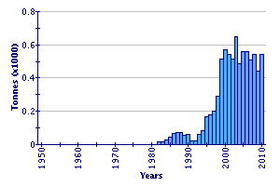
نمودار 7. میزان تولیدات بخش شیلات کشور اردن به گزارش سازمان خواروبار جهانی FAO
(http://www.fao.org/countryprofiles/index/en/?iso3=JOR&subject=6)

- صید
به صورت روزانه صید ماهی در خلیج آکابا انجام شده و بصورت تازه فروخته می شود؛ بنابراین نیازی به امکانات سردخانه ای و نگهداری خاصی وجود ندارد. اغلب ماهی های صید شده، مصرف محلی دارند. تولیدات حاصل از آبزی پروری هم بصورت تازه و هم بصورت فرآوری شده، به فروش می رسد (نمودار 8).
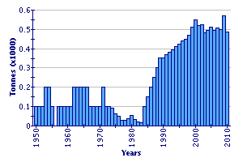
نمودار 8. میزان صید جانوران آبزی کشور اردن به گزارش سازمان خواروبار جهانی FAO
(http://www.fao.org/countryprofiles/index/en/?iso3=JOR&subject=6)
- وضعیت شیلات
تعداد ماهیگیران و دفعات ماهیگیری در سال های اخیر ثابت مانده است. ماهیگیری دریایی در دریای سرخ به دلیل وجود نگرانی های زیست محیطی بخصوص فعالیت های آبزی پروری در جزایر مرجانی، چشم انداز توسعه ای محدودی دارد. افزایش ماهیگیری تفریحی و موضوعات زیست محیطی مرتبط مانند افزایش کشتیرانی در خلیج آکابا تبدیل یه یکی از معضلات شیلات کشور اردن شده است. تولید ماهی تیلا پیا در سال های اخیر رو به افزایش است، اگرچه که بخاطر همین گسترش زیاد ممکن است در آینده پیشرفت چشمگیری نداشته باشد.
- نقش اقتصادی شیلات
سهم اقتصادی شیلات بسیار کوچک است و در کمتر از 01/0 درصد از GDP کشور شرکت می کند. تولیدات شیلات اهمیت روزافزونی از نقطه نظر اجتماعی-اقتصادی برای روستاییان بخصوص در منطقه دره اردن دارد.
- چشم انداز توسعه
با وجود کرانه ساحلی محدود و افزایش ماهیگیری تفریحی در دریای سرخ، به نظر می رسد که شیلات اردن چشم انداز توسعه ای محدودی خواهد داشت. هرگونه توسعه در بخش شیلات وابسته به افزایش تولیدات بخش آبزی پروی است. از موانع این بخش می توان به دسترسی محدود به مکان های مناسب پرورش اشاره کرد. با وجود موانع موجود، تولید آبزی پروری، بخصوص تولید ماهی تیلا پیا گسترش یافته و از حدود 200 تن در سال 1997 (که تماما ماهی های آب شیرین بوده اند) به 540 تن در سال 2001 (که 85 % آن تولید ماهی تیلا پیا بوده است) رسیده است.
- مدیریت شیلات
آمارگیری های اندکی در بخش شیلات کشور اردن انجام گرفته است. محدودیت بر ماهیگیری های بیش از اندازه یکی از روش های اولیه حفاظت از جزایر مرجانی است، هر چند که روش های مختلف ماهیگیری غیر قانونی بصورت گسترده ای اجرا می شود. رشد گسترده و غیر قابل کنترل ماهیگیری تفریحی باعث ایجاد مشکلات بسیاری بر ماهیگیری تجاری شده است. بعلت توزیع منطقه ای و پراکنده گونه های کلیدی که در ماهیگیری تجاری مورد بهره برداری قرار می گیرند، مدیریت ذخیره ماهی های موجود در آب های اردن بسیار مشکل است.
برخی همکاری های منطقه ای در زمینه ماهیگیری و مدیریت زیست محیطی دریا در کشور اردن انجام شده است مانند: برنامه تحقیقاتی مدیریت جامع اکوسیستم-شیلات پارک دریایی صلح دریای صلح و برنامه مدیریت و پایش.

- نیاز ها و مطالبات
بیش از 98 درصد از نیاز به آبزیان کشور اردن بوسیله واردات برآورده می شود. این موضوع باعث می شود که امیدواری اندکی به توسعه بخش شیلات کشور اردن وجود داشته باشد. توسعه واردات به طرز چشم گیری افزایش یافته است، بطوری که در یک دوره زمانی از 1994 تا 2001 از 400 11 تن به 200 23 تن رسیده است. در حالی که سهم صادرات هر چند افزایشی ولی بسیار ناچیز است و از حدود 640 تن در سال 1996 به 060 1 تن در سال 2001 رسیده است که برای توسعه و رونق شیلات رضایت بخش نیست.
- تحقیقات
بخش تحقیقات دریایی دانشگاه اردن مسول تحقیقات در زمینه ماهیگیری و علوم دریایی است. برنامه تحقیقاتی این بخش روی مطالعه زیست شناسی گونه های آبزیان تجاری، اکوسیستم دریایی (بخصوص جزایر مرجانی و علف های دریایی بستر دریا) و آبزی پروری متمرکز است. یک گونه گیاه پرورشی به منظور تحقیقات درباره پرورش ماهی تیلا پیا توسط بخش تحقیقات دریایی در خلیج آکابا مستقر شده است. هدف از این کار توسعه تکنیک های پرورش از یک جهت و از جهت دیگر بررسی امکان پرورش های تلفیقی دیگر گیاهان زینتی دریایی در سیستم های آبی بسته بوده است.
- اهداف
کمک های مستقیم خارجی به صنعت شیلات اردن انجام نمی شود و تعدادی برنامه همکاری منطقه ای با کمک آژانس توسعه بین المللی ایالات متحده و برنامه تحقیقاتی مدیریت و پایش در حال انجام است. توسعه آبزی پروری گونه های ماهی تیلا پیا نیازمند کمک های مالی خارجی است.

کشاورزی و محیط زیست
اثرات توسعه کشاورزی بر محیط زیست و فشار بر منابع تولید ارائه شود.

منابع طبیعی
نقشه زیر نشان دهنده مناطق جنگلی کشور اردن است (شکل 9).

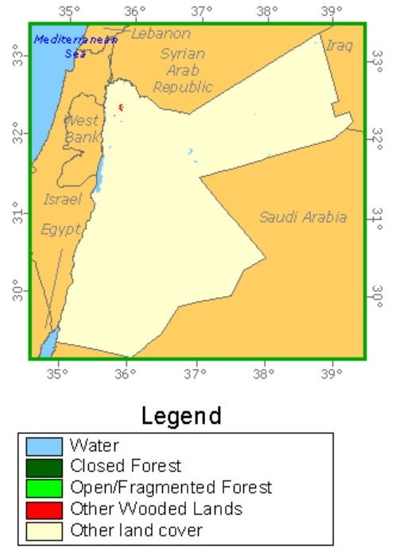
شکل 9. توزیع مناطق جنگلی در کشور اردن به گزارش سازمان خواروبار جهانی FAO (http://www.fao.org/forestry/country/en/jor/)

طبقه بندی مراتع
چراگاه ها و مراتع اردن به سه منطقه اکولوژیکی تقسیم می شود (جدول 11):
- بیابان (بادیه): مساحت تقریبی این منطقه در حدود 000 000 7 هکتار است که بیشتر در مناطقی با بارندگی کمتر از 100 میلی متر در سال متمرکز است، بارندگی ها در شرق و جنوب این منطقه 50 میلی متر در سال یا کمتر است. بیشتر زمین های این منطقه مسطح است. نوسانات بارندگی از سالی به سال دیگر به همراه پراکندگی بد بارندگی ها در فصل بارندگی که همراه با رگبار کوتاه نیز می باشد و هم چنین برخی از مناطق که در طی سال های متوالی بارندگی ندارند از عوامل محدود کننده رشد گیاهان در این منطقه است. سطح زمین در این منطقه از سنگریزه و لایه نازکی از بافت خاک مناسب پوشیده شده است. گیاهانی مانند گونه ای از خانواده بومادران ، درمنه، رتام و چمن تکمه ای از گیاهان عمومی هستند که در این منطقه می رویند، در حالی که گیاهان خانواده اسفناجیان گیاهان مناسبی برای این منطقه نیستند و به صورت وسیع در این منطقه وجود دارند (جدول 12). با اینکه این منطقه رو به نابودی است با این حال چراگاه اصلی اردن در این منطقه واقع است. میانگین تولید ماده خشک سالانه در یک سال با بارندگی معمولی 40 کیلوگرم در هکتار بوده، این مقدار در مناطق حفاظت شده می تواند به 150 کیلوگرم در هکتار برسد.
برخی قبایل بدوی در این منطقه زندگی می کنند که به پرورش احشام میپردازند. این منطقه شاهد کاهش ظرفیت تحملی ناشی از چرای بی رویه، برداشت بیش از اندازه آب و فرسایش خاک است. برای توسعه و پیشرفت این منطقه نیازمند برنامه هایی است که باعث کشت و رشد پوشش گیاهان این منطقه و کاهش چرا بخصوص در فصل چرا شود.
- استپ (حاشیه): مساحت این منطقه در حدود 000 000 1 هکتار تخمین زده می شود که 90 درصد آن مالکیت خصوصی دارد. میانگین مساحت شرکت های کشت و توسعه 6/23 هکتار در شمال بادیه، 8/19 هکتار در قسمت میانه بادیه و 1/9 هکتار در جنوب بادیه است. تنها 10 درصد از این اراضی دولتی هستند. این منطقه سالانه 100 تا 200 میلی متر بارندگی دارد. بر اساس پوشش گیاهی این منطقه به دو ناحیه تقسیم می شود:
  - ناحیه بوته زار: این ناحیه بین راس النقابدر جنوب و مفراق در شمال واقع است و شامل بهترین چراگاه های اردن است. گیاهان درمنه و گونه هایی از چبرو جگن از گونه های غالب این ناحیه هستند (جدول 13). مساحت این منطقه در حدود 000 600 هکتار تخمین زده می شود. این ناحیه پتانسیل بالایی برای توسعه و بهبود دارد اما نیازمند حفاظت از چراهای تصادفی، استقرار مجدد پوشش گیاهی، حفاظت از میزان ذخیره سازی، حفاظت از خاک و بذر پاشی یا کشت گیاهان مناسب با شرایط اقلیمی این ناحیه است.
  - ناحیه علفزار: این منطقه از غرب به سمت مفراق کشیده شده و در شرق تا مرز های عراق پیشروی کرده است و مساحتی در حدود 000 400 هکتار را دارد. پوشش گیاهی این منطقه شامل گیاه شوران و گونه هایی از چبر، جگن و بهمن است.این ناحیه نیازمند توجه و حمایت می باشد. حاصلخیزی این ناحیه بسته به مدیریت مناسب و ارتقا عملکرد از 100 تا 450 کیلوگرم در هکتار ماده خشک (در یک سال نرمال) است.

جدول 11. میزان تولیدات گیاهی در مراتع اردن
نوع منطقه | میزان بارندگی (mm) | مساحت منطقه (ha) | میزان تولید (kg/ha) | میزان تولید ماده خشک (tons)
بیابانی | <100 | 000 100 7 | 40 | 000 284
استپ | 200-100 | 000 000 1 | 100 | 000 100
کوهستانی | >200 | 000 45 | 300 | 500 13
جنگلی | >200 | 000 40 | 300 | 500 12
کل |  | 000 185 8 |  | 000 410

جدول 12. گیاهان بیابانی مناسب منطقه بیابانی کشور اردن
گیاهان بسیار مناسب | گیاهان مناسب | گیاهان نامناسب
Salsola vermiculata | Poa siniaca | Anabasis syriaca
Atriplex leucoclada | Poa bulbosa | Peganum harmala
Atriplex halimus | Artemisia herba alba | Noaea mucronata
Achillea fragrantissima | Haloxylon articulatum | Anabasis articulata
Erodium glaucophyllum | Haloxylon persicum
Colutea istiria | Astragalus spinosus
Stipa barbata
Aristida plumosa
Plantago albicans
Reseda spp.
Bromus scopiarius
Erodium cicutarium
Helianthemum salicifolium
Medicago radiata
Trifolium stellatum

- کوهستان: مساحت این منطقه در حدود 000 45 هکتار است. بارش سالانه در این منطقه بیشتر از 200 میلی متر می باشد (جدول 14). این منطقه شامل قطعات کوچک پراکنده ای اطراف روستاها و بین باغات، مزارع و جنگل هاست.

جدول 13 . پوشش گیاهی منطقه استپی کشور اردن
گیاهان بسیار مناسب | گیاهان مناسب | گیاهان نامناسب
Anabasis syriaca | Poa siniaca | Salsola vermiculata
Peganum harmala | Poa bulbosa | Atriplex leucoclada
Noaea mucronata | Artemisia herba alba | Atriplex halimus
 | Haloxylon articulata | Achillea membranacea
 | Haloxylon persicum | Astragalus platyraphis
 |  | Erodium glaucophyllum
 |  | Colutea istiria
 |  | Stipa barbata
 |  | Aristida plumosa
 |  | Plantago albicans
 |  | Avena sativa
 |  | Trifolium sp.
 |  | Ephedra alata

جدول 14 . پوشش گیاهی منطقه کوهستانی کشور اردن
گیاهان بسیار مناسب | گیاهان مناسب | گیاهان نامناسب
Oryzopsis miliacea | Hordeum bulbosum | Poterium spinosum
Phalaris tuberose | Cynodon dactylon | Asphodelus microcarpus
Festuca arundiacea |  | Centaurea pallescens
Lolium perenne |  | Phlomis syriaca
Dactylis glomerata |  | Ononis natrix
Trifolium fragiferum

وضعیت حق تصدی مراتع
برای مدت طولانی در گذشته، مراتع اردن تحت تاثیر سیستم مالکیت سنتی بوده و ماکیت و قوانین مرتبط با قبیله ها بوده است. در این سیستم، حفاظت از منابع، تعیین روش بهره برداری مناسب از منابع و تداوم تولید تحت شرایط اجتماعی و محیط زیستی انجام می گردید. با حذف این سیستم و تبدیل مراتع به زمین های دولتی، هر کس می تواند از این زمین ها با هر شرایطی استفاده کند. در بسیاری از این زمین ها بدون در نظر گرفتن وضعیت منابع تولید و شرایط حاصلخیزی، استفاده بی رویه از منابع موجود صورت می گرفت. با توجه به تغییراتی که در مالکیت زمین ها اتفاق افتاد، چوپانان و قبایل بدوی انگیزه ای برای ادمه دادن به فعالیت های خود و حفاظت از منابع و زمین ها و کنترل چرا نداشتند. به نظر می رسد تغییر مالکیت تاثیر به سزایی در کاهش توسعه و ارتقا این زمین ها داشته است. براساس قانون کشاورزی شماره 20 (تصویب شده در سال 1973)، تمام مراتع طبیعی کشور در مالکیت دولت هستند، اما در عمل و واقعیت عکس این قانون اتفاق افتاده است. این زمین ها در حدود 000 000 8 هکتار یا 90 درصد مساحت کشور اردن را تشکیل می دهند.
تعداد احشام در مراتع معمولا بسیار بیشتر از ظرفیت این مناطق است که این موضوع از عوامل جدی و تاثیر گذار در مدیریت ناقص این مناطق است. نتایج چرای بیش از حد روی پوشش گیاهی مناطق از طریق ریشه کن شدن برخی از گیاهان (علف ها و بوته ها)، کاهش تولید بذر، کاهش احیا مراتع و به تبع آن کاهش تولیدات گیاهی برای سال آینده، نمایان شده است. علاوه بر این تغییر در پوشش گیاهی (فلور) منطقه، کاهش در حجم و فراوانی گیاهان در این منطقه مشاهده می شود. با وجود افزایش تعداد جانوران، چوپانان درآمد و موفقیت کمتری دارند. این امر می تواند به علت فقدان علوفه، مدیریت سنتی ناکارآمد، گسترش فصل زایمان احشام در ماه های نامناسب و وابستگی احشام به غذاهای مکمل می باشد.

وضعیت منابع انسانی در مراتع
تا اواسط قرن بیستم، جمعیت های انسانی در زمین های مراتع سکونت دائم نداشتند. گروه های چادر نشین در چادر های پشمی خود براساس فراوانی و در دسترس بودن علوفه و آب زندگی می کردند. آنها سفر هایی رو به شرق (التشریق) و رو به غرب (التغریب) در منطقه غربی مراتع در زمستان و بهار داشتند و در تابستان و پاییز به غرب مناطق زراعی و کوهستانی برای چرای از علوفه یا محصولات جانبی کشتزار ها می رفتند.
در دهه چهل که قوانین ثبت و پیمایش زمین ها تصویب شد، چوپانان برای تثبیت مالکیت زمین ها شروع به شخم زدن زمین های حاشیه بادیه برای کشت غلات کردند. پس از آن استقرار دایم و ساخت مسکن آغاز شد. ثبت مالکیت و نقشه برداری (پیمایش) زمین ها در دهه هشتاد از سر گرفته شد. تخمین زده می شود پوشش گیاهی حداقل 000 500 1 هکتار (20-15 درصد مراتع سنتی) با ثبت مالکیت چوپانان آسیب دیده است.
استقرار و توسعه شهری شدن در مناطق حاشیه ای نزدیک شهر های اصلی از معان تا مفراق و رو به شرق تا نزدیک مرز سوریه شتاب پیدا کرد. بزرگترین تجمعات در بادیه عبارتند از صفوی، رواشید، ریشه و ... است. نمایندگان دولت برای بهبود وضع شهرنشینی خدماتی شامل آموزش، سلامت، آب، برق، ارتباطات و ... را در این مناطق ارائه دادند.
بخش اصلی تغییرات در جمعیت شناسی اردن اتفاق افتاده است. تمایل جمعیت های کوچ نشین بدوی به استقرار در یک مکان که باعث کاهش وابستگی به چرای و احشام گردیده است. این جمعیت ها به طور فزاینده ای وابسته به منابع درآمدی مانند استخدام در بنگاه ها یا موسسات دولتی شده اند.
آمار ها نشان می دهد که جمعیت بادیه نشین ها در حدود 000 185 نفر است که در 170 اجتماع (قبیله) در قالب 025 594 عایله زندگی می کنند. از این تعداد خانواده 242 12 (یا 48 درصد) آنها مالک احشام هستند. سیستم غالب چرای در بادیه از نوع نیمه ثابت کوچ نشین می باشد. تنها 2 درصد از احشام با سیستم کوچ نشینی تمام وقت و بقیه از طریق نیمه ثابت و زندگی در خانه ها پروش داده می شوند. در هنگام جا به جایی معمولا گله ها با کامیون به محل آب و علوفه منتقل می شوند.
از نظر اجتماعی، قبایل نقش برجسته ای در استقرار جمعیت های چوپان ایفا کرده اند و پراکندگی در سرزمین ها براساس حریم قبیله ای است.

گیاهان علوفه ای
منابع گیاهان علوفه ای در اردن عبارتند از: چراگاه های طبیعی، پوشش های گیاهی طبیعی دیم در مناطق قابل کشت: کاه و کلش، محصولات جانبی کشت سبزیجات در مناطق آبیاری شده: کلش، تولیدات مناطق دیم و آبیاری شده: دانه غلات و سبوس گندم.
میزان تولیدات گیاهان علوفه ای به علت اعداد گوناگون در منابع مختلف بسیار متفاوت تخمین زده شده است، میزان تولیدات براساس گزارش نابالسی در جدول 15 آمده است. بر اساس گزارش هرب و کربلیه (1990) به نقل از فائو (1994) میزان تولیدات محصولات غذایی را 000 640 494 واحد علوفه ای (FUs: معادل یک کیلو گرم جو) است. قادس و همکاران (1991) میزان تولیدات سالانه اردن را 000 000 262 واحد علوفه ای اسکاندیناوی (SFU) ذکر کرده اند که در حدود 30 درصد آن برای مصارف احشام محلی مصرف می شود.

جدول 15 . میزان تولیدات گیاهان علوفه ای در کشور اردن (منبع: Nabulsi et al., 1992)
منابع | مساحت (ha) | میزان تولیدات (Ton) | واحد علوفه ای (kg) | Million FU* | درصد
الف. محدوده
منطقه استپی | 000 000 1 | 000 100 | 8/0 | 000 000 40
منطقه بیابانی | 000 100 7 | 000 284 | 8/0 | 000 600 113
مجموع |  |  |  | 000 600 153 | 31
ب. ارتفاعات
منطقه کوهستانی | 000 200 | 000 120 | 8/0 | 000 000 96
مناطق آیش | 000 130 | 000 39 | 8/0 | 000 200 31
مجموع |  |  |  | 000 200 127 | 7/25
ج. علوفه سبز
شبدر | 828 | 932 89 | 0/1 | 000 932 8
یونجه | 155 | 455 | 0/1 | 000 455
مجموع |  |  |  | 000 387 9 | 8/1
د. محصولات زراعی
کاه گندم |  | 000 55 | 65/0 | 000 750 35
کاه جو |  | 000 20 | 65/0 | 000 000 13
کاه یونجه |  | 800 8 | 65/0 | 000 720 5
مجموع |  |  |  | 000 470 54 | 11
ه. دانه محصولات زراعی
جو |  | 000 24 | 0/1 | 000 000 24
یونجه |  | 270 3 | 0/1 | 000 270 3
ذرت |  | 213 5 | 0/1 | 000 213 5
مجموع |  |  |  | 000 483 32 | 55/6
و. صنایع غذایی/ محصولات جانبی (سبوس گندم) |  | 000 13 | 75/0 | 000 500 97 | 7/19
ز. دیگر محصولات جانبی |  | 000 40 | 5/0 | 000 000 20 | 4/4
جمع کل |  |  |  | 000 640 494
NB: * یک واحد علوفه ای (FU): معادل 1 کیلوگرم جو است.
** گیاهان مناطق بیابانی با 50 % بازدهی محاسبه می شود.

کاه و کلش از منابع علوفه مهم محسوب می شوند که شامل کلش غلات،کاه و دانه غلات باقیمانده در مزارع، کاه یا خشک شده عدس، نخود، باقلا، ماشک و دیگر محصولات حبوبات است. جو شکسته (ناشی از فقدان بارندگی در سال های خشک) نیز به عنوان علوفه سبز استفاده می شود.
همچنین کشت آیش از منابع مهم دیگر گیاهان علوفه ای است. تولیدات گیاهان علوفه ای بوسیله برنامه ها و پروژه های بسیاری که از کاه و کلش علوفه در کشت تناوب زراعی در مناطق دیم استفاده میشد، تقویت گردیده است. محققان استفاده از گونه های مختلف ماش، خلر و یونجه بخصوص استفاده از ماش علوفه ای، یونجه معمولی و نوعی دیگر از یونجه را پیشنهاد می کنند. مخلوط بذر به صورت سه قسمت از گیاه لگوم (حبوبات) و یک قسمت از غلات برای رسیدن به تولید بهینه پیشنهاد می شود.
جو گیاه اصلی از گیاهان علوفه ای است که بعلت پرورش خوب در مناطق با آب و هوای خشک مورد توجه قرار گرفته است. این گیاه را می توان بصورت علوفه سبز، بعد از برداشت بصورت دانه و کاه و یا چرای کلش (در مناطق کوهستانی) استفاده کرد. مناطقی که این گیاه در آنها کشت می شود طیف میزان بارندگی سالانه وسیعی دارند. بازده محصول بین 800-250 کیلو گرم بر هکتار است.
آب مانع اصلی کشت در مناطق آبیاری شده است. در مناطق با پتانسیل بالا، کشت گیاهان قابل خرید و فروش بیشتر از کشت و تولید گیاهان علوفه ای انجام می شود. در حال حاضر مقدار قابل توجهی یونجه وارد کشور می شود. در مناطق کشت آیش که بارندگی سالانه معمولا بیشتر از 300 میلی متر است، کشت علوفه همراه با کشت غلات ، بصورت تناوبی با غلات و یا جایگزینی در بین سالهای کشت غلات بصورت کشت علوفه های خانواده حبوبات صورت می گیرد. بقایای و محصولات جانبی سبزیجات، غلات و علف های هرز در مناطقی که آبیاری صورت می گیرد خوراک احشام می شود. مقدار تولید گیاهان علوفه ای در حدود 000 30 تن تخمین زده می شود.
جو، فرآورده های جانبی گندم و سبوس گندم از منابع خیلی مهم غذایی هستند. مقدار تولید سالانه سبوس گندم (هم واردات و هم تولید محلی) در حدود 000 140 تن است.

توازن غذایی (Feed balance)
تمام نیاز واحد علوفه ای در بخش دامپروری در حدود 300 1-200 1 میلیون FU در سال 1999 بوده است (جداول 16، 17 و 18). میزان تولیدات گیاهان علوفه ای در همان سال 30-25 درصد نیاز های بخش احشام را تامین می کرد.

جدول 16 . میزان واردات غذای دامی در دوره زمانی 1999-1992 (هزار تن)
سال | جو | ذرت* | نواله پنبه یا تفاله چغندر قند* | کنسانتره* | غذای آماده* | کاه و یونجه | جایگزین شیر*
1992 | 5/293 | 6/576 | 4/116 | 3/37 | 43/0 | 1/3 | -
1993 | 483 | 9/349 | 5/89 | 8/43 | 7/0 | 7/6 | -
1994 | 9/471 | 9/298 | 3/117 | 7/30 | 6/2 | 1/11 | 6/181
1995 | 9/487 | 3/348 | 4/140 | 4/37 | 8/0 | 5/19 | 156
1996 | 9/732 | 2/442 | 8/94 | 6/32 | 2/3 | 3/28 | 1/166
1997 | 9/507 | 6/236 | 2/131 | 3/30 | 3/1 | 1/20 | 4/252
1998 | 7/505 | 3/447 | 6/144 | 3/37 | 2/13 | 5/32 | 60
1999 | 6/707 | 7/436 | 5/189 | 8/28 |  |  | 14/0
* مورد استفاده برای غذای ماکیان

جدول 17 .میزان غذای دامی تولید شده در اردن در دوره زمانی 1999-1992 (هزار تن)
سال | جو | یونجه خشک و کلش | سبوس گندم | یونجه | علوفه سبز
1992 | 2/103 | 110 | 9/151 | 2/2 | 4/2
1993 | 2/44 | 90 | 4/165 | 6/1 | 8/6
1994 | 2/34 | 92 | 2/127 | 2/3 | 5/17
1995 | 7/57 | 85 | 94 | 4/5 | 2/34
1996 | 45 | 58 | 143 | 6/3 | 48
1997 | 8/42 | 60 | 9/188 | 1/4 | 3/27
1998 | 5/44 | 82 | 168 | 2/2 | 24
1999 | 1/6 | 14 | 165 | 8/3 | 20

جدول 18 . نیازهای غذایی اصلی بخش دامپروری در دوره زمانی 1999-1992 (هزار تن)
 | واحد | ماکیان | گاو | گوسفند/بز | مجموع
تعداد جانوران | میلیون راس | 1/129 | 065/0 | 21/2
جو | 1000 تن | 5/4 | 2/139 | 294 | 7/427
سبوس گندم | 1000 تن | 5/17 | 6/43 | 103 | 1/164
یونجه خشک و کلش | 1000 تن | - | 7/112 | 108 | 7/220
ذرت | 1000 تن | 477 | 2/19 | - | 2/496
کنجاله سویا | 1000 تن | 5/152 | 3/36 | - | 8/188
کنستانتره | 1000 تن | 6/68 | - | - | 6/68
یونجه | 1000 تن | - | 2/47 | - | 2/47

تولیدات دانه های خوراک دام
وزارت کشاورزی اردن با استفاده از اطلاعات مرکز بذر هیات مدیره جنگل ها و بخش رهبری تکنولوژی هیات مدیره مراتع برنامه سالانه برای جمع آوری دانه درختچه های علوفه ای برای کشت دوباره یا تولید نشا دارد. اغلب بذور جمع آوری شده از گونه ای زیر است:
انواع اسفناج باغی: Atriplex halimus، A. leucoclada، A. nummularia، علف شور Salsola vermiculata، انواع آکاسیا: آکاسیا برگ بیدی Acacia saligna، درخت بابل A. arabica، ویساچه A. farnesiana، سمر یا کهور پاکستانی Propsopis julifora و P. tamarugo، دغدغک Colutea spp.، خرنوب Ceratonia siliqua و درخت کنار Ziziphus spina-christii پس از کشت و پرورش در گلخانه به صورت نشا کاشته می شوند. گیاهان سلمه Atroplex leucoclada، اسفناج باغی A. halimus و علف شور S. vermiculata بصورت مستقیم در مرتع مورد نظر بذر پاشی می شوند.
به امید بهبود تولیدات علوفه ای در مناطق آیش در غالب مدیریت تلفیقی احشام و تولیدات زراعی، برخی برنامه ها برای معرفی علوفه های خانواده حبوبات تعریف شده اند. بذر مخلوط انواع یونجه: Medicago rotata، M. sativa، M. scutellata، M. rigidula و ماشک Vicia sativa و دیگر علوفه های مشابه برای کشت در مراتع مورد تحقیق، بررسی و آزمایش قرار گرفته است.
در سال 1995 واحد ژنتیک گیاهی در مرکز ملی مطالعات کشاورزی و انتقال تکنولوژی (NCARTT) تاسیس شد و مرکز ملی تحقیقات کشاورزی در مناطق خشک (ICARDA) شروع به جمع آوری گیاهان علوفه ای و مرتعی بومی در 113 محل کرد که پتانسیل ارتقا غذای احشام را داشته باشند. جنس بذور جمع آوری یا انبار شده در این تحقیق عبارتند از: Salsola، Acacia، Ephedra، Tamarix، Aegilops، Astragalus، Bromus، Colutea istria، Dactylis، Hordeum، Lathyrus، Lolium، Medicago، Onobrychis، Phalaris، Poa، Trifolium، Trigonella، Triticum و Vicia.

محدودیت های بخش مرتع
مراتع اردن بعلت حذف پوشش گیاهای به دلایل زیر در معرض نابودی است:
- چرای بیش از اندازه یا زودهنگام
- پیشروی مزارع جو به چراگاه ها منجر به فرسایش خاک و منابع گیاهای بومی آن مناطق و در نتیجه کاهش حاصلخیزی، تولید علوفه و تنوع زیستی می گردد.
- ریشه کن کردن بوته ها توسط چوپانان برای تهیه هیزم
- عدم کنترل حمل و نقل وسایل نقلیه در چراگاهها و در دسترس بودن وسایل حمل ونقل جدید و کم هزینه
- افزایش تعداد احشام در یک منطقه که باعث چرای بیش از حد و کاهش چراگاه ها به همراه کم شدن منابع غذایی می گردد.
- کاهش چرای سنتی که وابسته به در دسترس بودن منابع علوفه طبیعی بود (کوچ کردن) به علت توسعه در بخش های جمعیتی و کشاورزی در مناطق با میزان بارندگی بیشتر می باشد. این امر باعث حذف چرای در این مناطق و فشار وجود احشام در یک زمان خاص در مناطق شرقی می شود که به چرای بیش از حد یا زودرس منجر می گردد.
- شخم زدن زمین های حاشیه ای چراگاه ها برای حتمی کردن مالکیت بر آن زمین ها
- فقدان قوانین مرتبط با استفاده از مراتع. مساحت زیادی از زمین ها به استخراج معادن، تمرینات ارتش و ... اختصاص یافته است.
- فقدان تدوین یا تصویب قوانینی که برای حفاظت و مدیریت مراتع موثر باشد و کوتاهی در اجرایی کردن قوانین موجود.
- نظام قبیله ای و مشکلات مرتبط با آن
- ناکافی بودن موسسات محیط زیستی برای مدیریت مراتع
- فقدان کارمندان متخصص در مدیریت و توسعه مراتع
- فقدان اطلاعات قابل استناد درباره شرایط، پویایی و خصوصیات مراتع
- هماهنگی ضعیف بین موسسات دولتی و پروژه های فعال در بخش مراتع و تلاش های پراکنده در موسسات دولتی مختلف
نتیجه مستقیم این موضوعات نابودی پوشش گیاهی و فرسایش بادی گسترده خاک مراتع می باشد. پیآمد چنین فعالیت هایی کاهش حاصلخیزی و تسریع بیابان زایی است.
القاده و ثابت (2000) محدودیت های دولتی، قانونی، تکنیکی، سازمانی، اقتصادی و بازاریابی که باعث توسعه مراتع می گردد را جمع آوری کرده اند.

فرصت هایی برای بهبود منابع غذایی
بهبود چراگاه های اردن وابسته به ارتقا مدیریت این مناطق است و تمام موارد دیگر در مرحله دوم اهمیت قرار دارند.
- احیای مراتع.
موسسات مختلفی در رابطه با مدیریت و احیای چراگاه های اردن وجود دارند. وزارت کشاورزی اردن پروژه های توسعه مراتع را شروع کرده است. 29 نهاد کار حفاظت، کنترل چراگاه ها، برداشت آب، کشت مجدد/بذر پاشی و کنترل چرای احشام را در مجموع 400 84 هکتار از تمام مناطق انجام داده اند. وزارتخانه همچنین پروژه های مرتبط با مناطق خاص را عملی کرده است. در میان این پروژه ها می توان به پروژه توسعه حوضچه آبریز حمد اشاره کرد که توسعه وسیع سیاسی- اقتصادی این منطقه هدف این پروژه است. از میان برنامه هایی که با این پروژه در ارتباط هستند می توان به : توسعه و بهبود آب های سطحی و زیر زمینی برای احشام، حفاظت و سلامت احشام، مدیریت و توسعه مراتع و توسعه اجتماعی- فرهنگی (مدارس، مراکز بهداشت و سلامت و...) اشاره کرد.
نبود ارتباط نزدیک جمعیت های چوپانان یکی از موانع جدی عقب ماندگی در توسعه مراتع است. به همین منظور وزارت کشاورزی در تلاش برای تحقق مشارکت سودمند این گروه ها در استراتژی های ملی مربوط به مراتع است. در همین زمینه وزارت کشاورزی برنامه ملی احیا و بازسازی مراتع را با استفاده از روش های مشارکتی در برنامه ریزی و اجرای مدیریت و توسعه مراتع انجام داده است. مدیرت مراتع با اعطای وام های کم بهره و دادن مشارکت در پروژه های کوچک مرتبط با مراتع باعث تقویت توسعه خصوصی مراتع، برداشت آب، پروار کردن بره ها، تولید علوفه، تولید لبنیات و سرمایه گزاری های کوچک شده است. شرکت تعاونی اردن با همکاری برنامه غذای جهانی از سال 1981 پروژه های را با مشارکت اعضای تعاونی برای بهبود وضعیت چرا در چراگاه های عمومی با همکاری وزارت کشاورزی انجام می دهد.
- سیستم تلفیقی نگهداری از احشام در مزارع.
این سیستم در مناطق با بارندگی زیاد (نواحی نیمه خشک و نیمه مرطوب کشاورزی-اقلیمی) که در آن تولید غلات و حبوبات برای مصرف انسان و دام صورت می گیرد، اتفاق می افتد. دام های کوچک اغلب در تمام طول سال در کنار انسان ها و یا مناطق زراعی باقی می مانند. منابع غذایی در دسترس برای دام عبارتند از دانه جو، ماشک، کلش، سبوس گندم، بقایای زراعی، فراورده های جانبی صنایع کشاورزی (تفاله زیتون و گوجه فرنگی). بقایای پرورش سبزیجات و هرس زیتون در مناطق آبیاری شده و بقایای سبزیجات تابستانه در مناطق دیم نقش قابل توجهی در تغذیه جانوران در تابستان و پاییز ایفا می کنند. بسته به میزان نزدیکی به چراگاه های کوهستانی، چراگاه ها 20-0 درصد از نیاز های غذایی را برآورده می کنند. در سیستم کشاورزی-دامپروری 25 درصد تعداد گوسفندان و بزها تغذیه و پرورش داده می شوند (ابو ضنات، 1995). تعداد بز ها در مناطق جغرافیایی سخت و یا با پوشش گیاهی چوبی غالب است. دو عامل اصلی محدودیت این سیستم شهرنشینی و تکه تکه کردن زمین هاست.

سازمان ها و افراد موثر در تحقیقات و توسعه
موسسات کلیدی
- وزارت کشاورزی
وزارت کشاورزی کشور اردن برای مراتع، تولیدات جانوری، سلامت احشام و دیگر مسایل مشابه برنامه های زیر را در رابطه با مرتع و احشام انجام می دهد:
- آمایش و اجرای پروژه های و طرح های توسعه، بهبود، حفاظت، مصرف و برنامه های چرای دام
- ثبت داده های آماری گوسفندان و شتر های موجود در بادیه مکان نگهداری آنها، گذرگاه، اقدامات مرتبط با سلامت و کنترل بیماری های آنها
- مشارکت در خدمات باروری گوسفندان
- مشارکت در طرح ها و پروژه های مرتبط با پوشش گیاهی و کنترل بیابان زایی
- تنظیم قوانین مرتبط با حفاظت از مراتع و حیات وحش ساکن و پایش اجرای این قوانین
- پیشنهاد سیاست های حفاظتی که باعث تنظیم مراتع و چراگاه ها می شود با همکاری و مشارکت بخش های مرتبط
- تهیه خدمات دامپزشکی برای احشام و نظارت بر تمامی امور مربوط به دام ها شامل صادرات، واردات و تغذیه آنها
- مرکز ملی مطالعات کشاورزی و انتقال تکنولوژی
برنامه ریزی و هدایت تحقیقات مرتبط با مراتع، گیاهان علوفه ای، احشام و دیگر بخش های کشاورزی
- شرکت تعاونی شهری
برنامه ریزی و نظارت بر توسعه و مدیریت مراتع بوسیله نهادهای مشارکتی مرتبط با مراتع
- شورای عالی علوم و تکنولوژی/ برنامه توسعه و تحقیقات بادیه
هدایت مطالعات محیط زیستی و اقتصادی- اجتماعی در منطقه صفوی
- دانشگاه های اردن
انجام مطالعات و تحقیقات مرتبط با مراتع و آموزش و تعلیم در این زمینه
- بخش سرزمین و نقشه برداری
مدیریت تمام مسایل مربوط به مالکیت و حق تصدی زمین ها
- مرکز سلطنتی جغرافیای اردن
تهیه نقشه، تصاویر هوایی و عکس
- شرکت تعاونی حفاظت از محیط زیست
مشارکت در مسایل مرتبط با محیط زیست
- مرجع آب اردن
مدیریت منابع آب
- سازمان های مردم نهاد (NGOs)
NGO های مختلفی در اردن با جنبه های تکنیکی، محیط زیستی و اجتماعی مربوط به مراتع و احشام سر و کار دارند که عبارتند از:
- انجمن سلطنتی حفاظت از طبیعت
- صندوق هاشمی برای توسعه انسانی
- مراقبت ملی
- انجمن اردنی حفاظت از محیط زیست و کنترل بیابان زایی
- انجمن محیط زیست اردن
اولویت های بخش تحقیقات
انجمن ملی تحقیقات کشاورزی و انتقال تکنولوژی (NCARTT) موسسه ای دولتی است که عهده دار برنامه ریزی و هماهنگی اجرای فعالیت های تحقیقاتی کشاورزی را دارد (جدول 19). دانشگاه ها و برخی از موسسات دیگر نیز پروژه ها و فعالیت های تحقیقاتی در این زمینه انجام می دهند. موضوعات اصلی انجمن برای برنامه تحقیقاتی کاهش بارندگی عبارتند از:
- تلاش برای کم نشدن از مراتع
- افزایش حاصلخیزی مراتع
- پیشنهاد استفاده از روش های مناسب برای تولیدات کشاورزی پایدار
- بهبود شرایط اجتماعی- سیاسی ساکنین و شاغلین در مراتع

اولویت های بخش مراتع شامل:
- بهبود پوشش گیاهی مراتع
- احیا مراتع
- تکنیک های برداشت آب
- پایش و ارزیابی اطلاعات اقلیمی و انواع خاک
- سیستم های چرای
- بررسی جنبه های اقتصادی است.

جدول 19 . برنامه های تحقیقاتی ، انجمن ملی تحقیقات کشاورزی و انتقال تکنولوژی (NCARTT) و گستره فعالیت آنها
برنامه ها |  | فعالیت ها | درصد
1 | کشاورزی دیم | منابع زمین | 5/2 | 0/17
 |  | حفاظت از گیاهان | 4/3
 |  | سبزیجات | 9/0
 |  | زمین های زراعی | 0/5
 |  | گیاهان دارویی/ معطر | 9/0
 |  | درختان میوه | 3/4
2 | کشاورزی آبی | منابع زمین | 5/3 | 0/25
 |  | حفاظت از گیاهان | 0/5
 |  | سبزیجات | 5/7
 |  | زمین های زراعی | 5/2
 |  | درختان میوه | 0/4
 |  | گیاهان دارویی/ معطر | 5/2
3 | تلفیقی احشام | گوسفند | 9/9 | 0/25
 |  | زنبورداری | 1/1
 |  | گاو | 5/5
 |  | شتر | 1/1
 |  | ماکیان | 4/4
4 | مناطق با بارندگی کم | مراتع | 0/9 | 0/17
 |  | منابع ملی | 0/5
 |  | بیابان زایی | 0/3
5 | منابع ژنتیکی | بانک بذر | 0/1 | 0/8
 |  | زمین های زراعی | 0/1
 |  | درختان میوه | 0/2
 |  | سبزیجات | 0/1
 |  | گیاهان وحشی | 0/2
 |  | گیاهان دارویی | 0/1
6 | آب و محیط زیست | مدیریت آب | 0/7 | 0/11
 |  | محیط زیست | 0/4
مجموع |  |  |  | 0/100

انجمن ملی تحقیقات کشاورزی و انتقال تکنولوژی (NCARTT) برنامه تلفیقی احشام را اجرا می کند که هدف از این برنامه ارتقا تولیدات احشام و بخصوص گوسفندان و بز هاست که در برنامه های تحقیاتی زیر دنبال می شود:
- ارتقا مسابقات محلی انتخاب و پرورش احشام
- بهبود و مدیریت مزارع پرورش گوسفند و بز
- ارتقا کیفیت غذای جانوران
- بررسی امکان استفاده از فرآورده های جانبی کشاورزی در تغذیه حیوانات
از میان برنامه های تحقیقاتی در زمین های دیم و آبیاری شده، انجمن ملی تحقیقات کشاورزی و انتقال تکنولوژی (NCARTT) به دنبال ارتقا سیستم های تلفیقی کشت و دامپروری و بهبود کیفیت و کمیت غذای تولید شده است.
موضوعات تحقیقاتی درباره مراتع در دانشگاه اردن عبارتند از:
- تعیین شاخص های توسعه ای برای بهبود نابودی مراتع و ارزیابی بانک بذر در خاک
- توسعه تکنیک هایی برای استقرار درختان و درختچه های علوفه ای بوسیله قلمه زنی و کشت مستقیم بذر
- معرفی دوباره درختچه های علوفه ای برای کشت در چراگاه ها
- توسعه اندازه گیری مدیریت عملی درختان و درختچه های علوفه ای

منابع اصلی اطلاعات
- The Hashemite Kingdom of Jordan, The official site of the Jordanian e-government: www.jordan.gov.jo
- The Ministry of Water and Irrigation of Jordan: www.mwi.gov.ir/sites/en-us/default
- Ministry of Agriculture: http://www.moa.gov.jo/ar-jo/agriinformationar/agrinumber.aspx
- FAO: http://www.fao.org/countryprofiles/index/en/?iso3=JOR
- WMO: https://www.wmo.int/cpdb/dashboard/jordan
- International Found for Agriculture Development: www.ifad.org/index.htm
- Nation Master: www.nationmaster.com/country-info/profiles/Jordan
- Index Mundi: www.indexmundi.com/jordan/
- The world Bank: http://data.worldbank.org/country/jordan

Jordan Rift Valley
Wadi Araba
Lake Tiberias
Golf of Aqaba
Jordan Valley
Dead sea
Southern Ghor
Wadi araba
The Highlands
Yarmouk river
Ajloun mountain
Ammon
Moab
Edom mountain
Arid Zone (Plains)
Badia
Irbid
Ras En-Naqab
Ma’an
Rweishid
Rabba
Shoubak
Awassi
Baladi
Jameed
PPR: Peste des petits ruminants
Foot and mouth disease
Blue tongue
Lice
Keds
Nasal bots
Marine fisheries
Aqaba
Scombridea
Recreational SCUBA divers
Big Bay
Siganidae
Mullidae
Scaridae
Aquaculture
Tilapia spp
Cichlidae
Jordan Valley Fisheries
Green water
Cyprinidae
Comprehensive Fisheries-Ecosystem (CoFE) Management Program of the Red Sea Marine Peace Park Co-operative Research
Monitoring and Management Program (RSMMP Program)
United State Agency for International Development
Research Monitoring and Management Program
Achillea fragrantissima
Artemisia herba-alba
Retama raetam
Poa bulbosa
Anabasis spp.
Ras El-Naqab
Mafraq
Artemisia herba-alba
Poa spp
Carex spp
Salsola vermiculata
Stipa spp
Al-tashreeq
Al-taghreeb
Maan
Mafraq
Safawi
Rowaishid
Reesheh
Harb
Karabelliah
Gaddes
واحد علوفه ای اسکاندیناوی: نوعی روش ارزشیابی خوراک ها در کشور های اسکاندیناوی برای اندازه گیری ارزش نسبی خوراک های مختلف، در این روش، یک پوند (54/453 گرم) جو به عنوان استاندارد انتخاب شده است. ارزش خوراک های دیگر با جو به عنوان خوراک استاندارد سنجیده می شود.
Failed barley
Vicia sativa
Medicago sativa
M. rotata
The Seed Centre in the Directorate of Forests
The technical direction of the Directorate of Range
The National Centre for Agricultural Research and Technology Transfer (NCARTT)
The International Center for Agricultural Research in the Dry Areas (ICARDA)
Al-Qudah
Sabet
Hamad Basin Development project
The Jordan Cooperative Organization
The World Food Programme (WFP)
Abu Zanat
The Higher Council for Science and Technology/ Badia Research and Development Programme
Safawi region
Royal Society for Conservation of Nature
Hashemite Fund for Human Development
Care International
Jordanian Society for Environment Protection and Control of Desertification
Jordan Environment Society

